##### 

##### ΠΑΝΕΠΙΣΤΗΜΙΟ ΑΙΓΑΙΟΥ

##### ΣΧΟΛΗ ΘΕΤΙΚΩΝ ΕΠΙΣΤΗΜΩΝ

##### ΤΜΗΜΑ ΜΗΧΑΝΙΚΩΝ ΠΛΗΡΟΦΟΡΙΑΚΩΝ ΚΑΙ ΕΠΙΚΟΙΝΩΝΙΑΚΩΝ ΣΥΣΤΗΜΑΤΩΝ

Ασφάλεια Δικτύων Υπολογιστών

και Τεχνολογίες Προστασίας της Ιδιωτικότητας

3η Εργαστηριακή Άσκηση

Διδάσκων: Επίκουρος Καθηγητής Γεώργιος Καμπουράκης

Εργαστηριακοί Συνεργάτες: Δημήτρης Παπαμαρτζιβάνος (ΥΔ),

Αλέξανδρος Φακής (ΥΔ)

Μέλη ομάδας:

Πλεξίδα Μαρία: icsd11138

Κλιάρης Βαγγέλης: icsd11066

Λέρτας Γιώργος:icsd11084

# Φάση 1η

**Κάναμε εγκατάσταση το Kali για τον επιτηθέμενο**

<https://www.kali.org/downloads/> 64bit

**Ομοίως, εγκατάσταση το Ubuntu για τον στόχο**

<https://www.ubuntu.com/download/desktop> version16.10

Εγκαταστήσετε ένα τοπικό δίκτυο

* Το NAT στην εικονική μηχανή, πρόσβαση σε πόρους δικτύου χρησιμοποιώντας τη διεύθυνση IP του κεντρικού υπολογιστή.
* Το Host-only networking μπορεί να χρησιμοποιηθεί για να δημιουργήσει ένα δίκτυο που περιέχει τον ξενιστή και ένα σύνολο από εικονικές μηχανές, χωρίς την ανάγκη για φυσική διασύνδεση δικτύου του ξενιστή.

Οπότε αυτό που κάνουμε είναι, να πάμε στις ρυθμίσεις του user kali , στην καρτέλα network και:

1. Στον adapter1 επιλέγουμε τον Host –only Adapter για να έχουμε τοπικό δίκτυο μέσω LAN
2. Στον adapter2 επιλέγουμε NAT για να έχουμε σύνδεση στο Internet

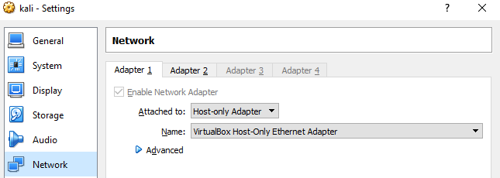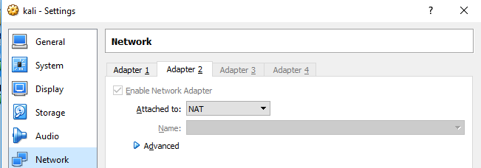

Την ίδια διαδικασία κάνουμε και για τον User Ubuntu(stoxos)

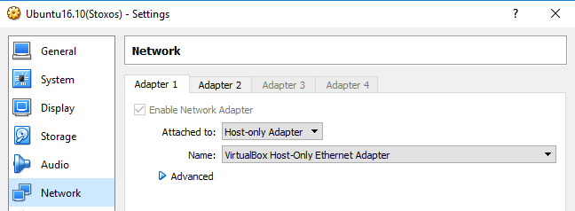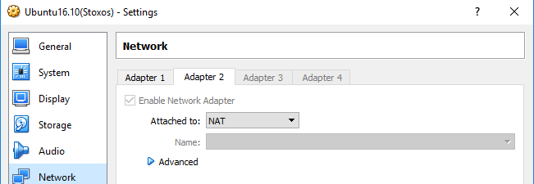

Για να επιβεβαιώσουμε πως έχουμε τοπικό δίκτυο: από το command line του κάθε user τρέχουμε την εντολή ifconfig –a για να δούμε την ipv4 μας

Kali ip:192.168.56.102

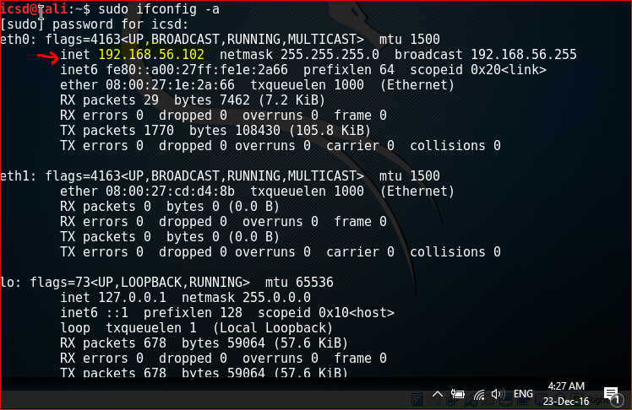

Ubuntu ip:192.168.56.101

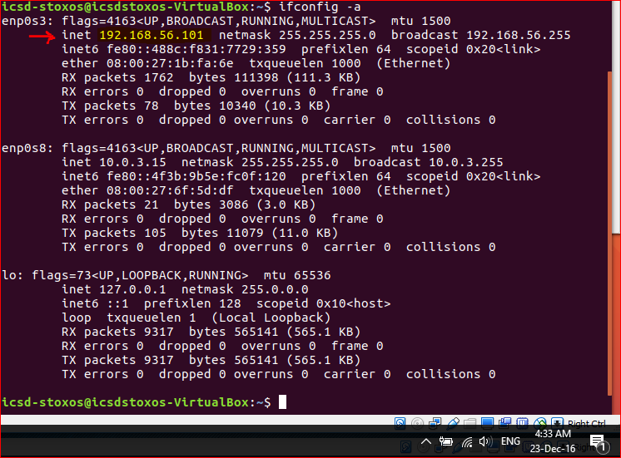

Στη συνέχεια ο Kali (ως επιτηθέμενος) σκανάρει μέσω του nmap να βρει ενεργους host τρέχωντας την εντολή nmap –sP 192.168.56.1/24

When this command runs nmap tries to ping the given IP address range to check if the hosts are alive. If ping fails it tries to send syn packets to port 80 (SYN scan). This is not hundred percent reliable because modern host based firewalls block ping and port 80. Windows firewall blocks ping by default. The hosts you have on the network are blocking ping and the port 80 is not accepting connections. Hence nmap assumes that the host is not up.

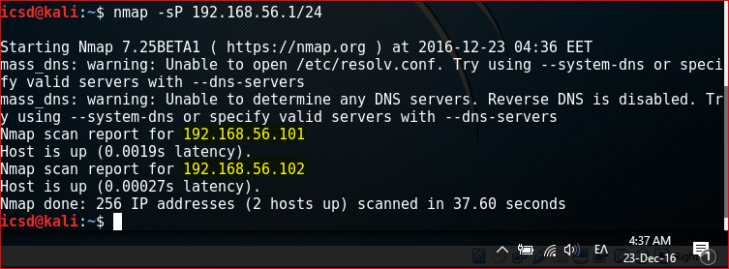

* **Εγκαταστήσετε στο στόχο υπηρεσίες όπως SSH (Secure Shell), FTP, WEB (PHP, MySQL)**

Εγκατάσταση του shh

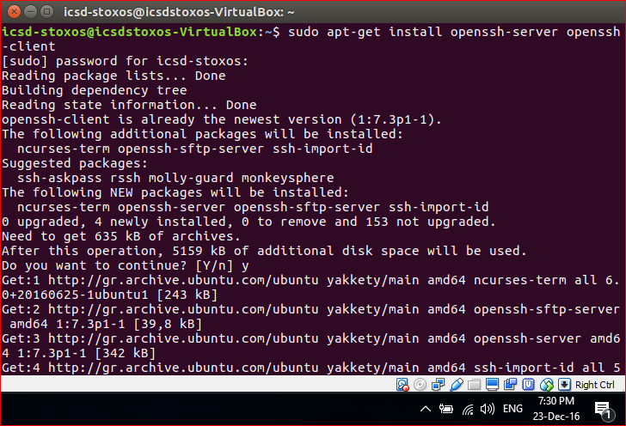

Εγκατάσταση του ftp



Εγκατάσταση του apache2



Εγκατάσταση του php7 και το apache php



Στη συνέχεια κανουμε restart το apache2



Εγκατάσταση του MySql



When the installation is complete, we want to run a simple security script that will remove some dangerous defaults and lock down access to our database system a little bit.



Τρέχουμε από τον Ubuntu την παρακάτω εντολή και βλέπουμε τις ανοιχτές πόρτες του συστήματος

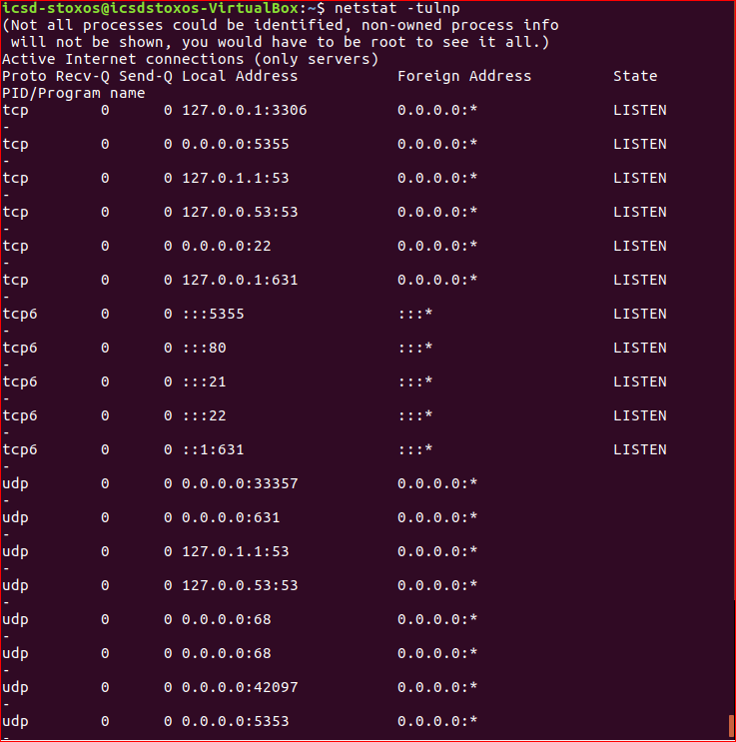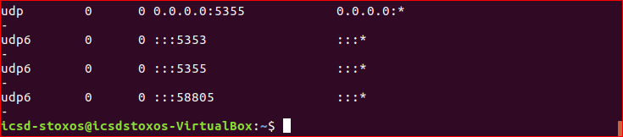

Ενδεικτικά κάποιες από αυτές είναι:

* **21**: FTP control port
* **22**: SSH
* **53**: DNS services
* **68**: DHCP client port
* **80**: HTTP traffic <= Normal web traffic
* **Ως επιτιθέμενοι, ελέγξετε την ασφάλεια του συστήματός σας κάνοντας χρήση των παρακάτω ειδικών ελεγκτικών εργαλείων (penetration testing tools) που βρίσκονται ήδη εγκατεστημένα στη διανομή Kali Linux.**

Ο Nmap (Network Mapper) είναι ένας σαρωτής ασφαλείας, που χρησιμοποιείται για να ανακαλύψει hosts και υπηρεσίες σε ένα δίκτυο υπολογιστών, δημιουργώντας έτσι ένα «χάρτη» του δικτύου. Για την επίτευξη του στόχου,το Nmap στέλνει ειδικά πακέτα προς το στόχο και στη συνέχεια αναλύει τις απαντήσεις. 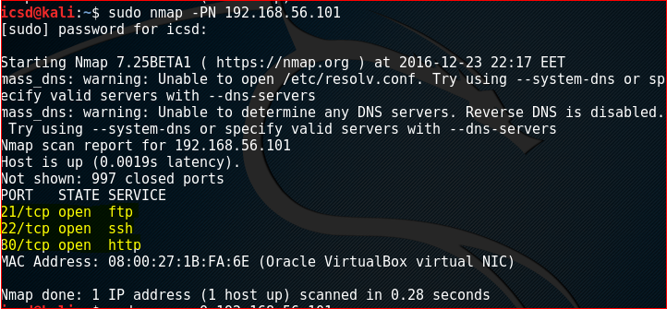

Το Armitage είναι ένα γραφικό εργαλείο διαχείρισης κυβερνο-επίθεσης για το Metasploit Project που οπτικοποιεί στόχους και προτείνει επιθέσεις. Πρόκειται για μια ελεύθερο και ανοικτού κώδικα εργαλείο για την ασφάλεια του δικτύου.

Για να τρέξουμε το Armitage εκτελούμε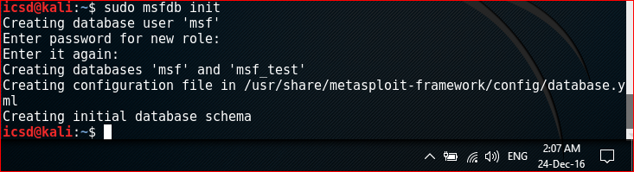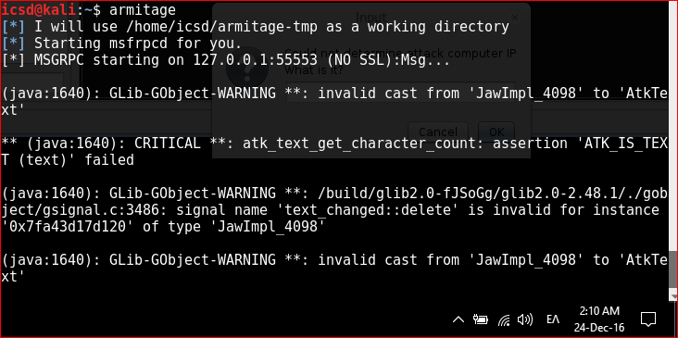

Σκανάρουμε για στόχους 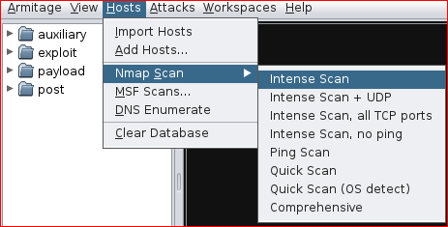

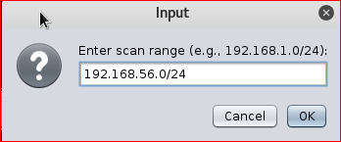

Στη συνέχεια ψάχνουμε για επιθέσεις

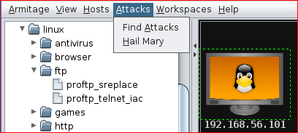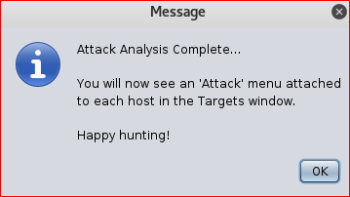

Από το command line βλέπουμε την version του στόχου μας

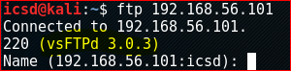

Οπότε,για αρχή θα ψάξουμε για κάποιο exploit για vsFTP 3.0.3.Αν δεν βρεθεί τέτοιο exploit μπορούμε να επιλέξουμε κάποιο από την λίστα με τα έτοιμα exploit που βρέθηκαν.Στο παρακάτω screenshot βλέπουμε τα exploits που αφορούν το ftp

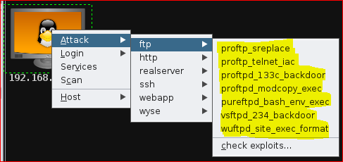

Επίσης ,μπορούμε να κάνουμε έλεγχο για το αν θα πετύχει ένα exploit. 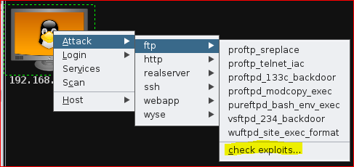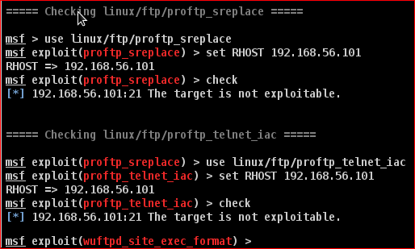

Αφού ελέγχθηκαν όλα τα έτοιμα exploits δεν βρέθηκε κάποιο που να είναι exploitable

* **Εγκαταστήσετε στο στόχο και ρυθμίστε το Snort IDS [2] με σκοπό την ανίχνευση των επιθέσεων που πραγματοποιείτε με το Armitage**

To SnortIDS είναι ένα σύστημα ανίχνευσης εισβολής (IDS) που επιθεωρεί όλες τις εισερχόμενες και εξερχόμενες δραστηριότητες του δικτύου και εντοπίζει ύποπτα μοτίβα που μπορεί να υποδεικνύει ένα δίκτυο ή ένα σύστημα επίθεσης από κάποιον που προσπαθεί να σπάσει ή να υποβιβάσει την ασφάλεια ενός συστήματος.

Ένα IDS διαφέρει από ένα τείχος προστασίας από το ότι ένα τείχος προστασίας ελέγχει την κίνηση και σταματά να βασίζεται σε κανόνες που ορίζει ο χρήστης. Ένα IDS από την άλλη πλευρά, επιθεωρεί και αξιολογεί την κυκλοφορία για να καθοριστεί εάν είναι ύποπτη μια δραστηριότητα. Το IDS μπορεί να αυξήσει τις ειδοποιήσεις με βάση την ανάλυση.

Δημιουργούμε ένα database για να χρησιμοποιηθεί από το Snort. 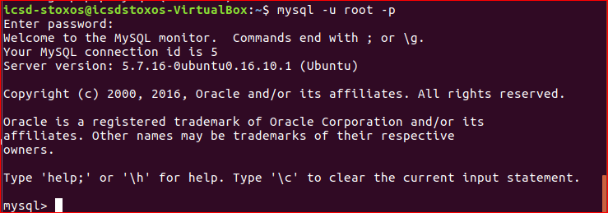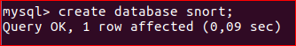

Αρχικά κάνουμε εγκατάσταση κάποια εργαλεία για το στήσιμο της εφαρμογής

Στη συνέχεια κάνουμε εγκατάσταση κάποια πακέτα που είναι προυπόθεση για την εγκατάσταση του snort

Φτιάχνουμε ένα αρχείο για να βάλουμε όλα τα απαραίτητα πακέτα που θα κατεβάσουμε και κατεβάζουμε κάποιες ακόμα προυποθέσεις του Snort DAQ (Data AcQuisition library)

Και κατεβάζουμε την version 2.0.6 του daq και την κάνουμε εγκατάσταση



Για να κάνουμε εγκατάσταση το snort χρειάζονται κάποιες ακόμα βιβλιοθήκες όπως η liblzma-dev η οποία παρέχει αποσυμπίεση των swf αρχείων (adobe flash),το openssl, και το libssl-dev τα οποία και τα δύο αυτά παρέχουν SHA and MD5 αρχεία υπογραφων 

Τωρα είμαστε έτοιμη να κάνουμε εγκατάσταση το Snort



Η --enable-sourcefire επιλογή δίνει Packet Performance Monitoring (PPM), το οποίο μας επιτρέπει να κάνουμε την παρακολούθηση των επιδόσεων των κανόνων

και προ-επεξεργαστών, και χτίζει το Snort με τον ίδιο τρόπο που το κάνει η ομάδα του Snort. 

τρέχουμε την παρακάτω εντολή για να κάνουμε update τις βιβλιοθήκες

Συστήματα ανίχνευσης εισβολής host-based ή HIDS γίνονται εγκατάσταση ως κατάσκοποι σε έναν κεντρικό υπολογιστή.

Αυτά τα συστήματα ανίχνευσης εισβολής μπορεί να κοιτάξουν στα αρχεία καταγραφής (log files) για να ανιχνεύσει οποιαδήποτε δραστηριότητα εισβολέα. Ορισμένα από αυτά τα συστήματα είναι αντιδραστικά, που σημαίνει ότι σας ενημερώνει μόνο όταν κάτι έχει συμβεί. Μερικά HIDS είναι δυναμικά το οποίο σημαίνει ότι ελέγχουν την κίνηση του δικτύου που έρχονται σε ένα συγκεκριμένο ξενιστή ,στον οποίο είναι εγκατεστημένο το HIDS ,και σας ειδοποιεί σε πραγματικό χρόνο.

Θα δημιουργήσουμε ένα account και ένα group για να τρέχει εκεί το snort και όχι ως root(snort:snort).

Θα δημιουργήσουμε κάποια αρχεία που απαιτούνται από το Snort,στα οποία και θα δώσουμε δικαιώματα.Το Snort θα έχει αρχεία παραμετροποίησης(configuration) και κανόνων(rule) στο path /etc/snort ,θα έχει ειδοποιήσεις που θα γράφονται στο /var/log/snort και compiled rules (.so rules) που θα αποθηκεύονται στο path /usr/locl/lib/snort dynamicrules.

Snort user και group



Δημιουργία καταλόγων snort



Δημιουργούμε αρχεία αποθήκευσης κανόνων και λίστες ip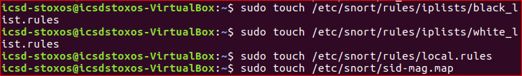

Δημιουργούμε κατάλογο για αρχεία καταγραφής



Δίνουμε δικαιώματα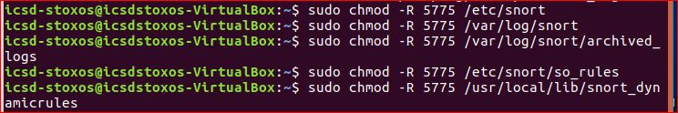

Αλλάζουμε ιδιοκτησία στους φακέλους



Αντιγράφουμε κάποιους φακέλους που χρειάζεται το snort στο /etc/snort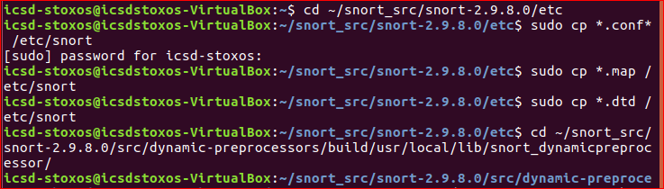

Οπότε έχουμε τα παρακάτω αρχεία

Snort binary file: /usr/local/bin/snort

Snort configuration file: /etc/snort/snort.conf

Snort log data directory: /var/log/snort

Snort rules directories: /etc/snort/rules

/etc/snort/so rules

/etc/snort/preproc rules

/usr/local/lib/snort dynamicrules

Snort IP list directories: /etc/snort/rules/iplists

Snort dynamic preprocessors: /usr/local/lib/snort dynamicpreprocessor/

Στη συνέχεια παραμετροποιούμε το βασικό αρχειο παραμετροποίησης στο /etc/snort/snort.conf.Εδώ θα πούμε στο Snort να τρέξει σε NIDS mode.Από την στιγμή όμως που το Snort βρίσκεται σε ένα Host στην ουσία μιλάμε για HIDS mode.

Βάζουμε ως σχόλια όλα τα rules



Και τωρα χειροκίνητα αλλάζουμε κάποιες ρυθμίσεις στο αρχείο

Το home_net είναι 192.168.56.101 subnet mask (255.255.255.0)

Βάζουμε μόνο την δικιά μας IP καθώς θέλουμε να προστατέψουμε μόνο την δικιά μας συσκευή και όχι κάποιο δίκτυο.

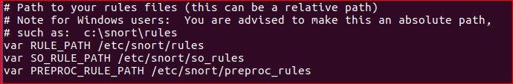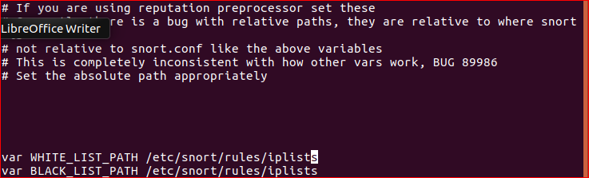

Ενεργοποιούμε το local.rule που μπορούμε να προσθέσουμε κανόνες για να μπορεί το Snort να μας ειδοποιεί,οπότε βγάζουμε από τα σχόλια την παρακάτω γραμμη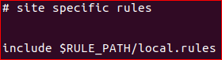

Μόλις το αρχείο ριθμίσεων είναι έτοιμο θα βεβαιωθούμε ότι είναι και έγκυρο και ότι οι αναφορές είναι σωστές.  
Χρησιμοποιούμε την επιλογή –T για να ελέγξουμε το αρχείο ρυθμίσεων,την επιλογή –c για να πούμε στο Snort ποιο αρχείο ρυθμίσεων να χρησιμοποιείσει και την επιλογή –i για να καθορίσουμε το interface του Snort. Έτσι τρέχουμε την παρακάτω εντολή και βλέπουμε τις τελευταίες γραμμές από την έξοδο,ώστε να επιβεβαιώσουμε τις αλλαγές. 

Τρέχω την παρακάτω εντολή με τα εξής options:

- A console Εκτυπώνει alerts στην γραμμή εντολών

-u snort Μετά το startup τρέχει σαν user snort

-g snort Μετά το startup τρέχει σαν group snort

-c /etc/snort/snort.conf Το μονοπάτι για το αρχείο snort.conf file

-i enp0s3 Το interface στο οποίο βλέπει 

Και ενώ το snort τρέχει και περιμένει πηγαίνουμε στον Kali και κάνουμε επίθεση με ένα από τα exploit. 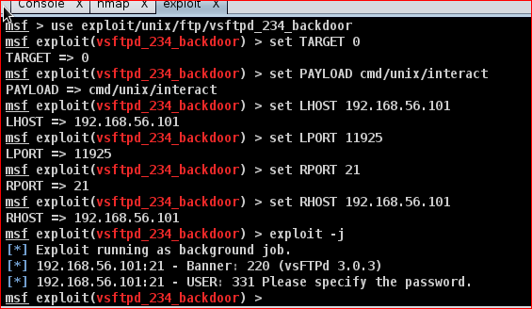

Επιστρέφουμε στον Ubuntu και βλέπουμε πως εμφανίστηκε alert καθώς μας εμφανίζει και την ip του επιτηθέμενου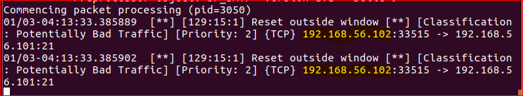

Πηγαίνουμε στο /var/log/snort και παρατηρούμε πως δημιουργήθηκε ένα αρχείο snort.log.nnnnnnnnnn(όπου n αριθμοί οι οποίοι σχετίζονται με την εκάστοτε ώρα).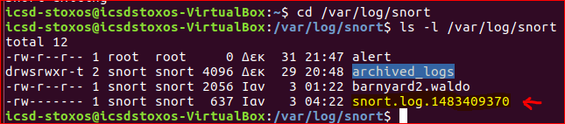

PulledPork is a perl script that will download, combine, and install/update snort rulesets from various locations for use by Snort. If you would rather install rulesets manually, see Apendix: Installing Snort Rules Manually. Install the PulledPork pre-requisites:

Download and install the PulledPork perl script and configuration files: 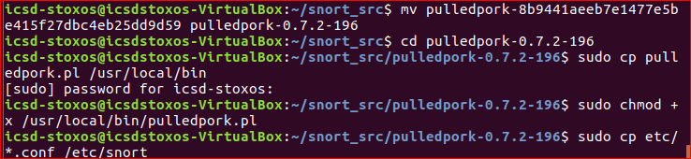

Τσεκάρουμε ότι το Pulledpork τρέχει τσεκάρωντας την version ,χρεισιμοποιώντας το option -V

Ρυθμίζουμε το PulledPork για να κατεβάσει τα rulessets(group από κανόνες).

Μπορούμε να κατεβάσουμε μια δωρεάν Blacklist από το Talos και δωρεάν community rulsets από το Snort,χωρίς να δημιουργήσουμε δωρέαν λογαριασμό στο Snort.Ωστόσο ,θα δημιουργήσουμε ένα δωρεάν λογαριασμό στο snort για να κατεβάσουμε τα κανονικά rules,παίρνωντας από το snort ένα μοναδικό Oinkcode ,το οποίο και θα χρεισιμοποιήσουμε. 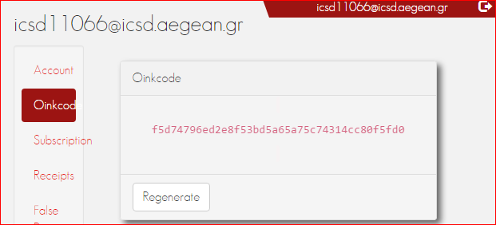

Στη συνέχεια παραμετροποιούμε το Pulledpork

Βάζω το Oinkcode μου στις παρακάτω 2 γραμμές





Κάνω uncomment την παρακάτω γραμμή

Αλλάζω τις παρακάτω γραμμές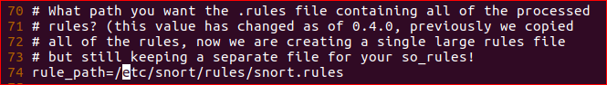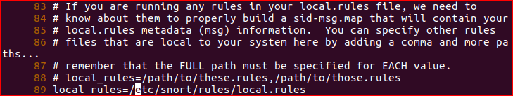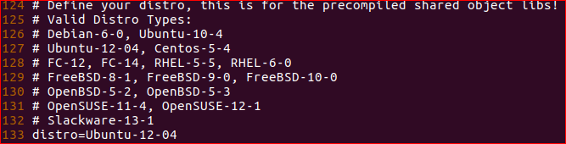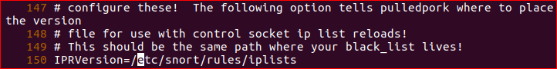

Στη συνέχεια θα τρέξουμε χειροκίνητα το PulledPork για να σιγουρευτούμε ότι τρέχει.

-l κάνει την καταγραφή συμβάντων στο /var/log

-c /etc/snort/snort.conf το μονοπάτι για το αρχείο pulledpork.conf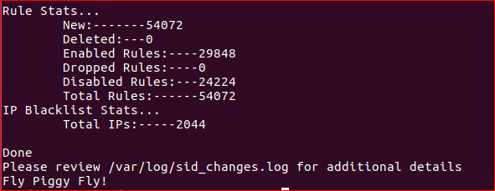

Τα νέα rules αποθηκεύτηκαν όλα στο φάκελο /etc/snort/rules/snort.rules και πρεπει να γράψουμε στο snort.conf ‘include $RULE_PATH/snort.rules’ έτσι ώστε το pulledpork να τα διαβάζει όταν το snort ξεκινά. 

Ελέγχουμε το αρχείο παραμετροποίησης ελέγχοντας του νέους κανόνες που δημιούργησε το PulledPork.



Για να μπορεί το Snort να γράψει τα συμβάντα σε αναγνώσιμη μορφη είτε στην κονσόλα είτε στα αρχεία θα εγκαταστήσουμε το Barnyard2,το οποίο βάζει τα συμβάντα σε μια SQL βάση δεδομένων.

Πρώτα κατεβάζουμε καάποια pre-requisites.



Στη συνέχεια θα πούμε στο Snort οι ειδοποιήσεις που θα δίνει να είναι σε binary μορφή ώστε να μπορεί το Barnyard να λειτουργήσει.Πάμε στο αρχείο παραμετροποίησης του Snort και προσθέτουμε την γραμμή 543.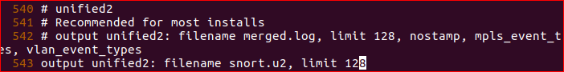

Κατεβάζουμε το Barnyard2 και κάνουμε εγκατάσταση





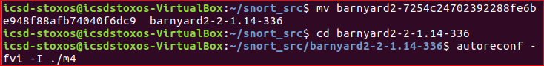



Τώρα πρέπει να αντιγράψουμε και να δημιουργήσουμε κάποιους φακέλους που χρειάζεται το Barnyard2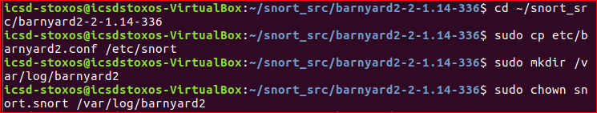

Αφού το Barnyard2 αποθηκεύει τα alerts στη βάση δεδομένων ,πρέπει να δημιουργήσουμε αυτήν την βάση.Θα έχουμε ένα user ‘snort’ για την πρόσβαση σε αυτήν. 



Τώρα πρέπει να πούμε στο Barnyard2 να συνδέσει την βάση,έτσι θα παρεμετροποιήσουμε το /etc/snort/barnyard2.conf και προσθέτουμε την παρακάτω πρόταση στο τέλος του αρχείου

Τώρα θέλουμε να ελέγξουμε ότι το Snort γράφει τα events στο σωστό binary log αρχείο και ότι το Barnyard2 τα διαβάζει και τα βάση στη βάση.

Τρέχουμε το Snort σε alert mode(δεν θα εμφανίσει κάτι μόλις γίνει η επίθεση γιατί δεν βάλαμε την επιλογή –Α όπως πριν)(θα τρέξει ως daemon παρόλο που δεν βάζουμε την επιλογή –D)



Πηγαίνουμε στον Kali και χρησιμοποιώντας το armitage κάνουμε μία επίθεση στην υπηρεσία ftp του Ubuntu(δεν μας ενδιαφέρει αν θα πετύχει η επίθεση). 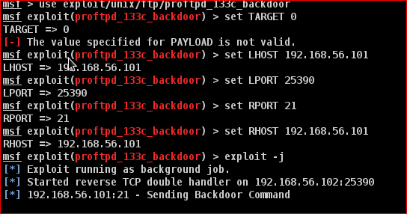

Επίσης από το Armitage κάνουμε και ένα ping scan για να δεχτεί το Ubuntu ping

Πάμε τώρα πίσω στον Ubuntu.Πατάμε ctrl-c για να σταματήσουμε στο snort και πάμε στο /var/log/snort/

Εκεί θα δούμε πως δημιουργήθηκε αρχείο της μορφής snort.u2.nnnnnnnnnn (όπου n είναι αριθμοί που κάθε φορά θα είναι διαφορετικοί καθώς εξαρτώνται από την ώρα εκείνης της στιγμής) 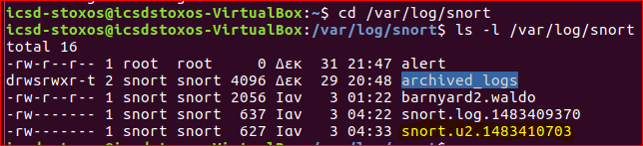

Οπότε τώρα ξέρουμε πως το Snort δημιουργεί alerts.Τώρα θα πούμε στο Barnyard2 να επεξεργαστεί τα events snort.u2.nnnnnnnnn και να τα φορτώσει στη βάση που φτιάξαμε.Στην παρακάτω εντολή χρεισιμοποιούμε και τα εξής options:

-c /etc/snort/barnyard2.conf Το path για το barnyard2.conf αρχείο

-d /var/log/snort Ο φάκελος για τα output αρχεία

-f snort.u2 Το όνομα του αρχείου που πρέπει να δει (snort.u2.nnnnnnnnnn)

-w /var/log/snort/barnyard2.waldo Η τοποθεσία του waldo αρχείου (bookmark file)

-u snort Tρέχει το Barnyard2 ως snort user μετά το startup

-g snort Τρέχει το Barnyard2 ως snort group μετά το startup



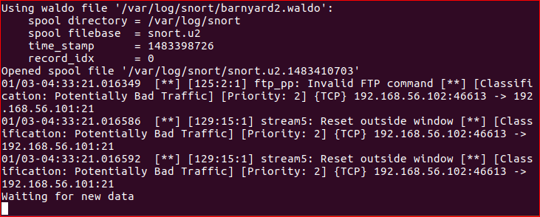



Στη συνέχεια θέλουμε να ελέγξουμε την βάση δεδομένων για να δούμε αν το Barnyard έγραψε σωστά τα events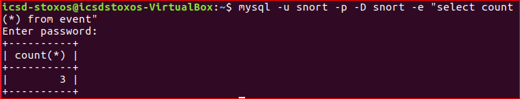

Από την στιγμή που το αποτέλεσμα είναι μεγαλύτερο του μηδέν το Snort και το Barnyard2 εγκαταστήθηκαν σωστά

**scripts**

Για Snort 

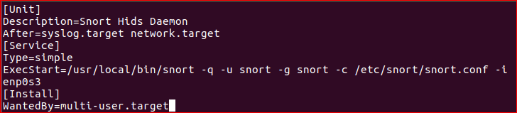 

Για Barnyard2 

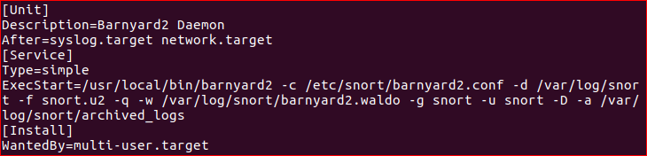

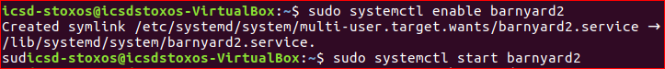

**Snorby**

Για αρχή χρειαζόμαστε κάποια pre-requisites



Κατεβάζουμε pre-requisites για το Ruby Gems



Το Snorby για να εγκατασταθεί χρειάζεται κάποοια gems από το Ruby 

Κατεβάζουμε και κάνουμε εγκατάσταση το Ruby

 

 



Κάνουμε εγκατάσταση κάποια ακομα υποχρεωτικά gems



  

Κατεβάζουμε το Snorby 

Αντιγράφουμε το Snorby στο φάκελο web

To Snorby χρεισιμοποιεί το database.yml για να συνδέθεί στον MySql server.Θα αντιγράψουμε το example αρχείο στη σωστή θέση και θα βάλουμε τα δικά μας διαπιστευτήρια. 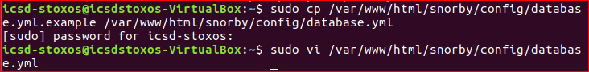

Βάζουμε τον root password. 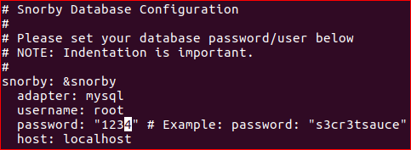

Τώρα xρειάζεται να δημιουργήσουμε το configuration αρχείο του Snorby (αντεγραμένο από τον φάκελο του example) και να φτιάξουμε με την version του wkhtmlpdf



Τώρα θα εγκαταστήσουμε το Snorby.Θα κατέβουν κάποια gems και θα δημιουργηθεί μια βάση δεδομένων με όνομα Snorby. 

Τώρα θα δημιουργήσουμε έναν νέο MySql snorby user καθώς το Snorby να χρεισημοποιεί το root password για να επικοινωνεί με την βάση. 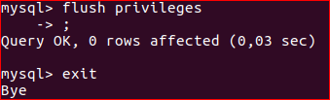

Αφού δημιουργήσαμε το νέο χρήστη θα παραμετροποιήσουμε το database.yml έτσι ώστε να χρεισιμοποιεί αυτόν. 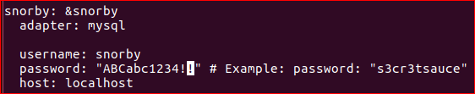

Τώρα είμαστε έτοιμοι να τρέξουμε και να ελέγξουμε το Snorby

Μόλις ξεκινήσει το Snorby θα είναι διαθέσιμο στην πόρτα 3000.

Ανοίγουμε το Mozzila και κατευθυνόμαστε στην πόρτα 3000 της Ip μας, και βλέπουμε το Snorby να τρέχει. 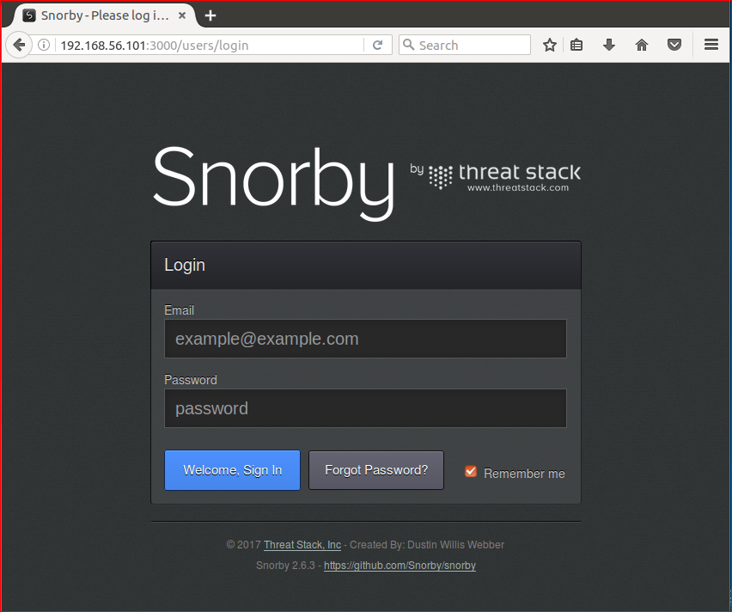

Στη συνέχεια θα χρησιμοποιήσουμε το Phusion Passenger ,μια εφαρμογή για το apache για να τρέχει το Snorby. 





Επιβεβαιώνουμε ότι χρησιμοποιείτε το passenger

Τωρα θα δημιουργήσουμε ένα website για το Snorby

Πρωσθέτουμε τις παρακάτω γραμμές

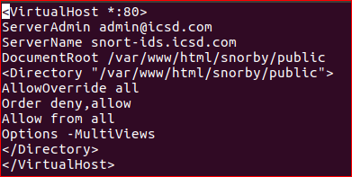

Στη συνέχεια ενεργοποιούμε το νέο site και απενεργοποιούμε το default 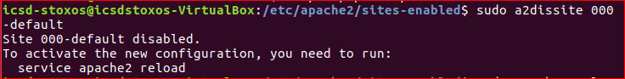

Τώρα θα πούμε στο Barnyard να εξάγει τα event στην βάση δεδομένων του Snorby

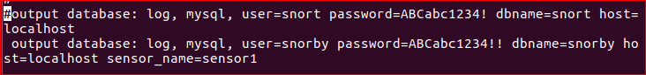



Θα δημιουργήσουμε έναν Startup δαιμονα για την λειτουργία της βάσης. 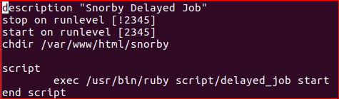

Κάνουμε ξανά επίθεση στο στόχο από τον Armitage όπως πριν.

Κάνουμε επανεκίνηση τον Ubuntu και αυτήν την φορά το μόνο που χρειάζετε είναι να τρέξουμε από την κονσόλα το Snorby μιας και όλες οι υπόλοιπες εργασίες τρέχουν ως δαίμονες.Ανοίγουε τον browser και ανακατευθυνόμαστε στο Snorby.(192,168.56.101:3000)

Κάνουμε log in με username ‘snorby@example.com’ και password ‘snorby’ και συνδεόμαστε ως administrator. 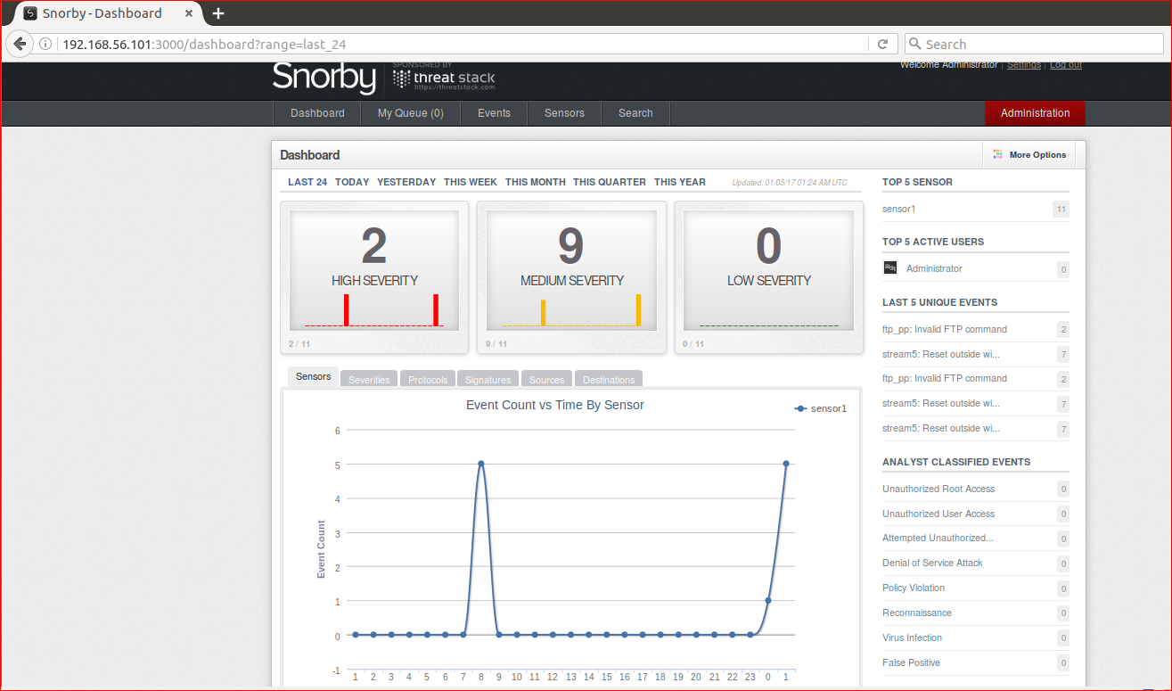Στην παραπάνω εικόνα βλέπουμε την δραστηριότητα του τελευταίου 24ώρου.,

Μπορούμε να πάρουμε γραφικά αποτελέσματα για τα συμβάντα σε είτε σε σχέση με το χρόνο

είτε σε σχέση με διάφορα χαρακτηριστικά των συμβάντων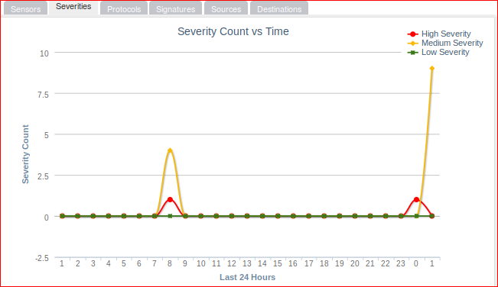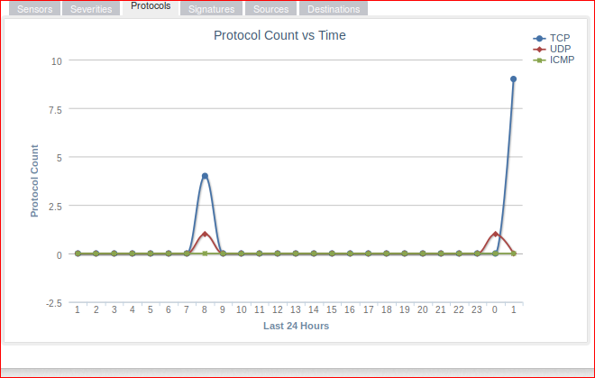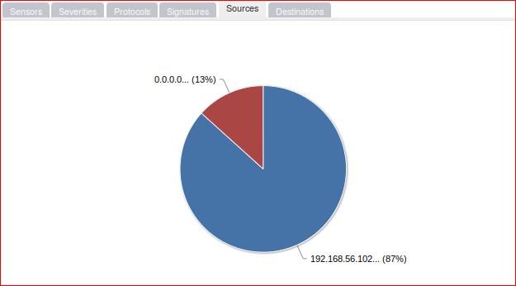

Επίσης μπορούμε να πάρουμε και στοιχεία από το κάθε session του Snorby

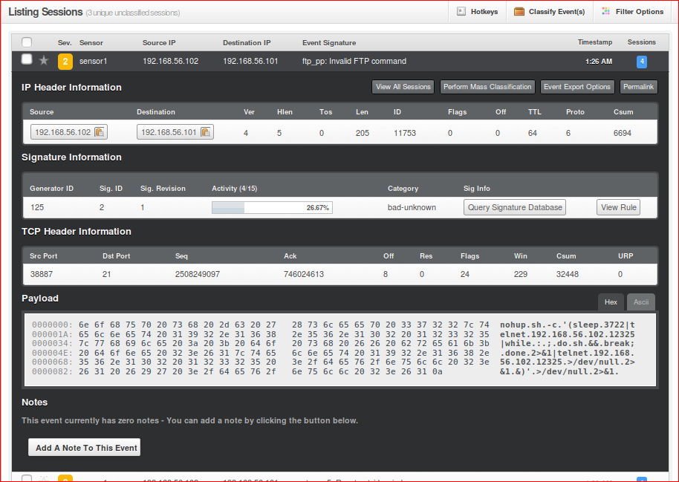

**Γενικά:**Το Snort είναι ένα IDS εργαλείο οπότε μιλάμε μόνο για την ανίχνευση των επιθέσεων και όχι για την προστασία.Στην περίπτωση της παραπάνω εργασίας βάλαμε το Snort σε μία μόνο μηχανή και όχι σε κάποιο άλλο σημείο ,όπως σε ένα δίκτυ.Έτσι μιλάμε για HIDS και δεν έχουμε σαφή εικόνα του επιπέδου ασφάλειας του δικτύου για να μιλήσουμε για αυτό.Το επίπεδο ασφάλειας του στόχου ,με βάσει τις επιθέσεις που έγιναν ήταν ικανοποιητικό μιας και όλες απέτυχαν,ενώ όλες σχεδόν ήταν μέτριας σοβαρότητας επιθέσεις.

**Βιβλιογραφία**

* http://www.ubuntu-howtodoit.com/?p=138
* <https://s3.amazonaws.com/snort-org-site/production/document_files/files/000/000/090/original/Snort_2.9.8.x_on_Ubuntu_12-14-15.pdf>

# Φάση 2η

## Εγκατάσταση του proxy dante

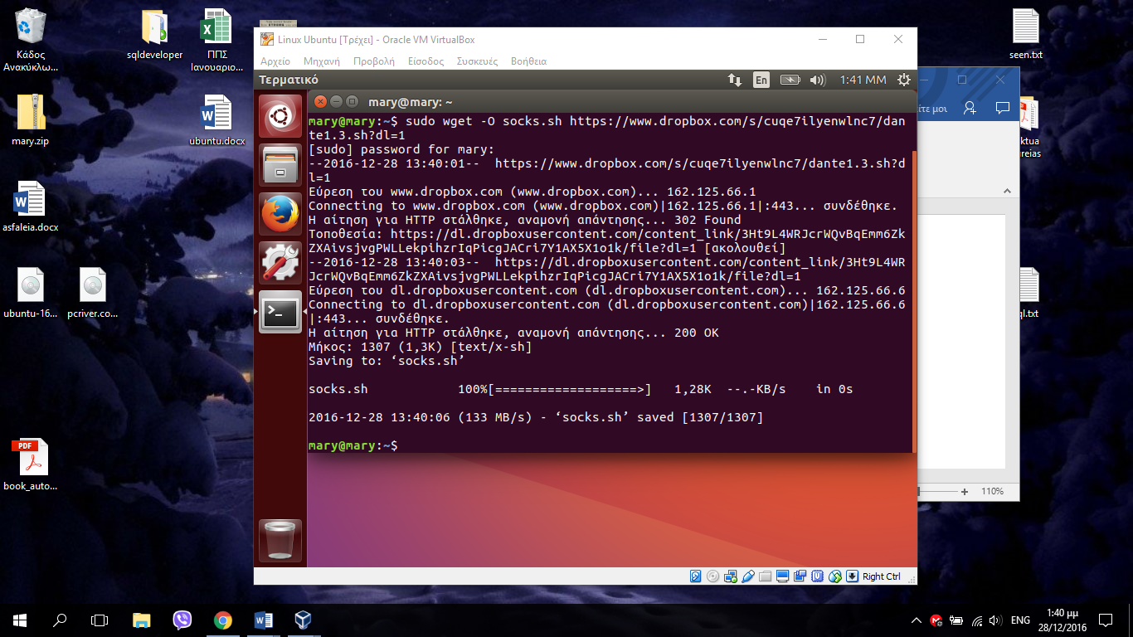

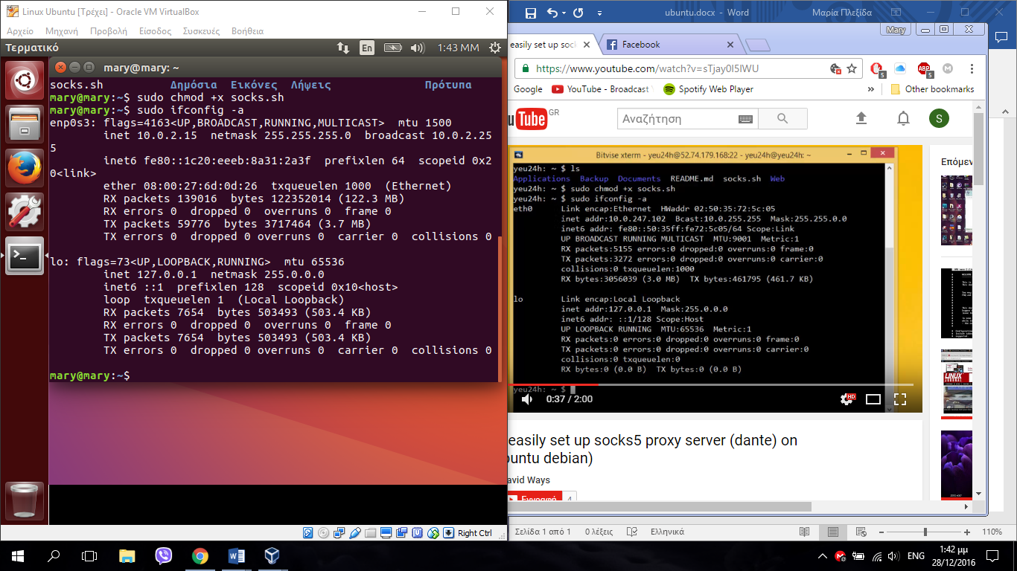

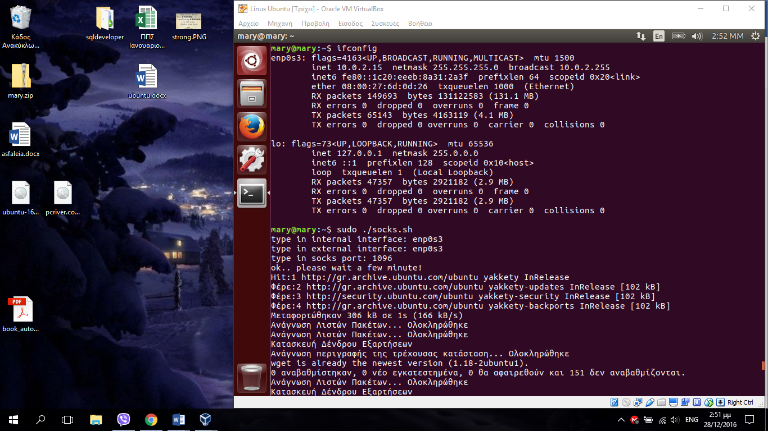

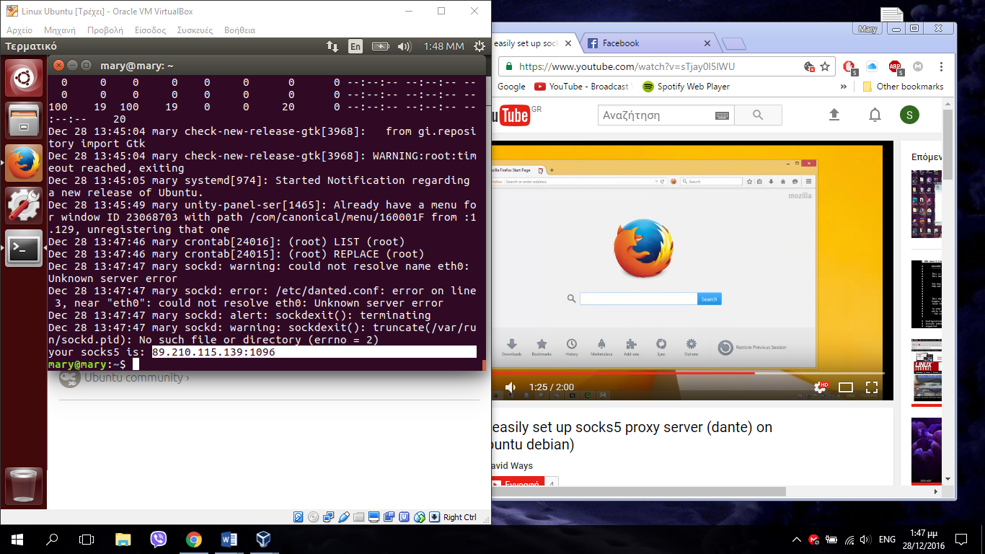

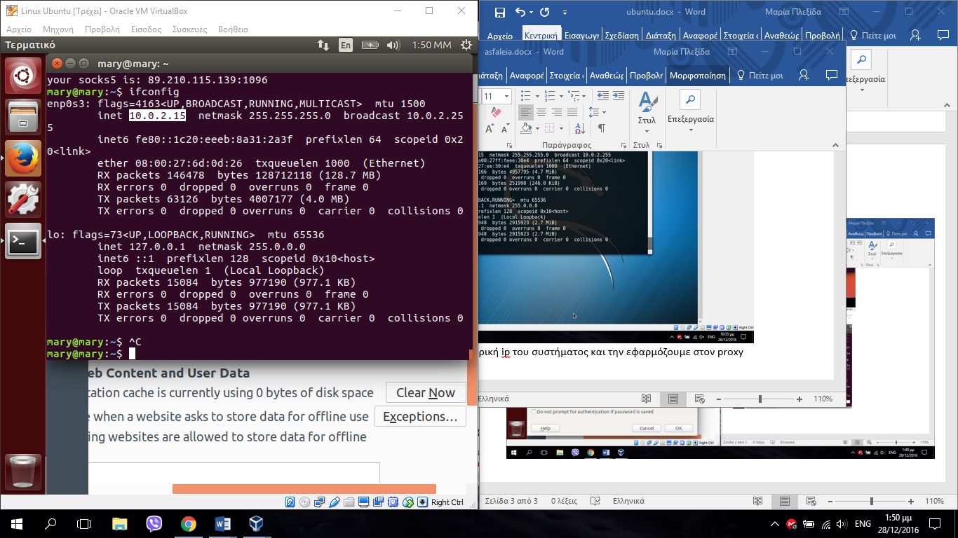

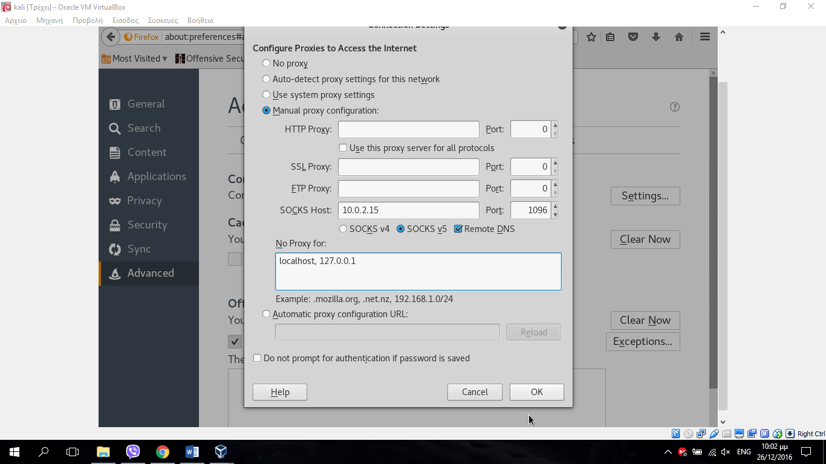

## Εγκατάσταση nDPI

Κάνουμε update το σύστημα ώστε να έχει τα τελευταία modules

***sudo apt-get update***  
***sudo apt-get upgrade***

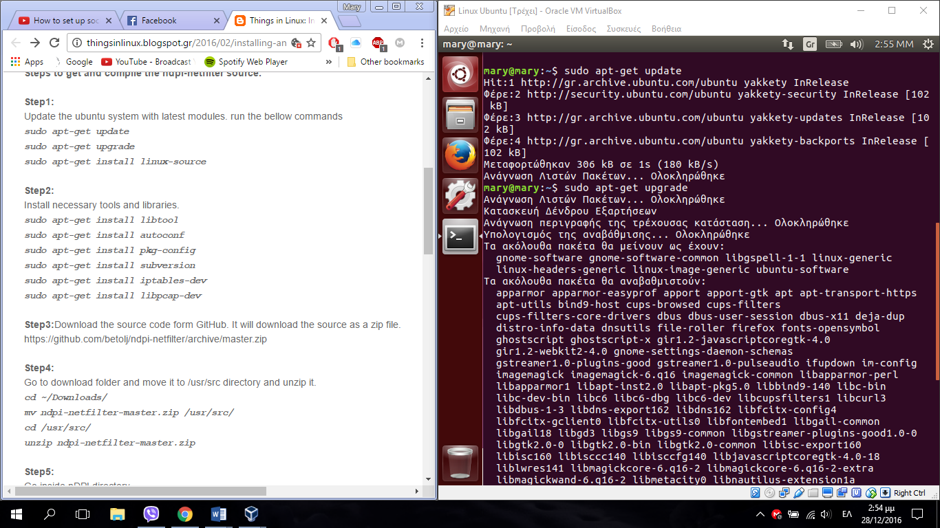

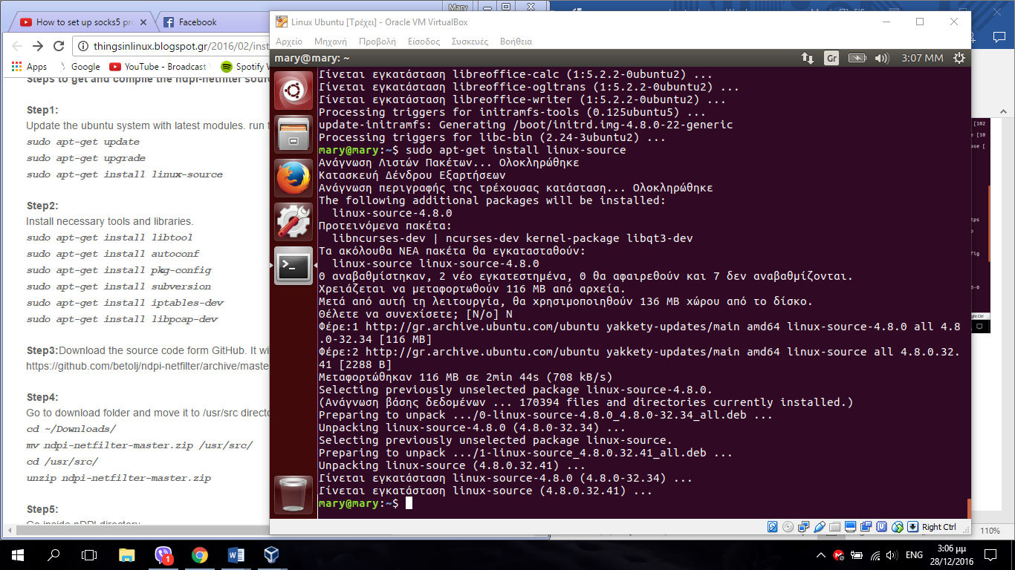

Στη συνέχεια κάνουμε εγκατάσταση τις απαραίτητες βιβλιοθήκες και εργαλεία

***sudo apt-get install libtool***

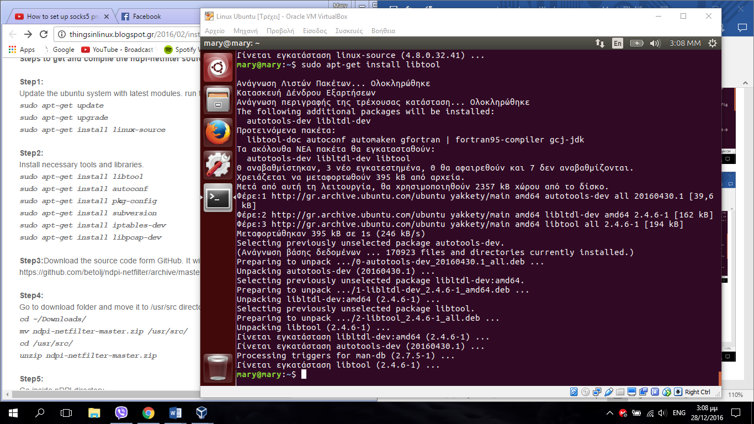

***sudo apt-get install autoconf***

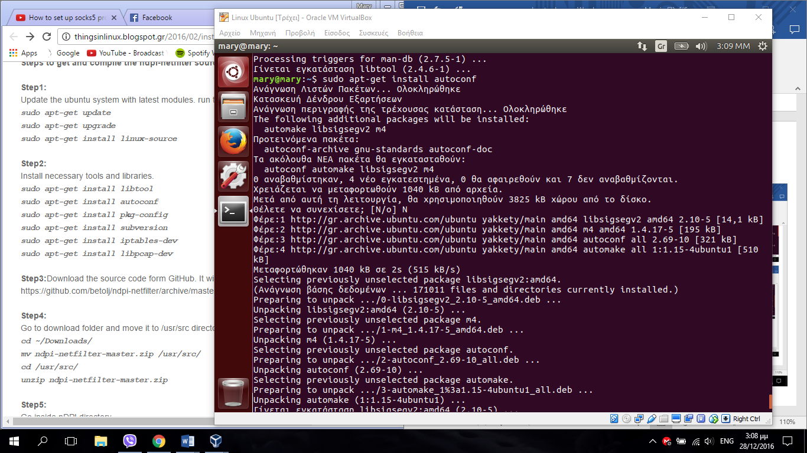

***sudo apt-get install pkg-config***

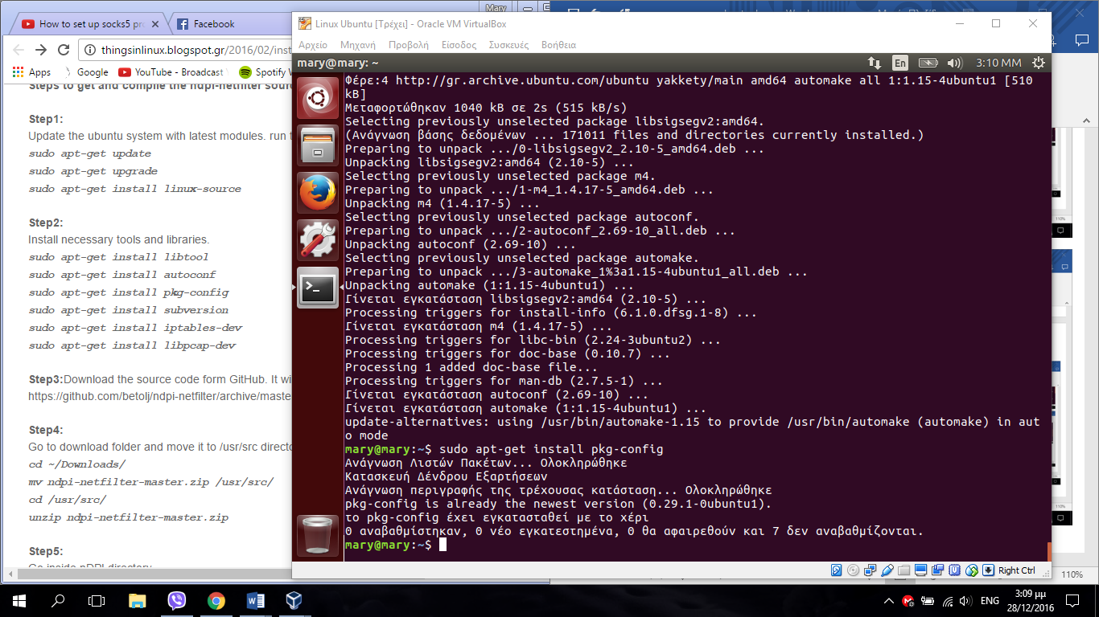

***sudo apt-get install subversion***

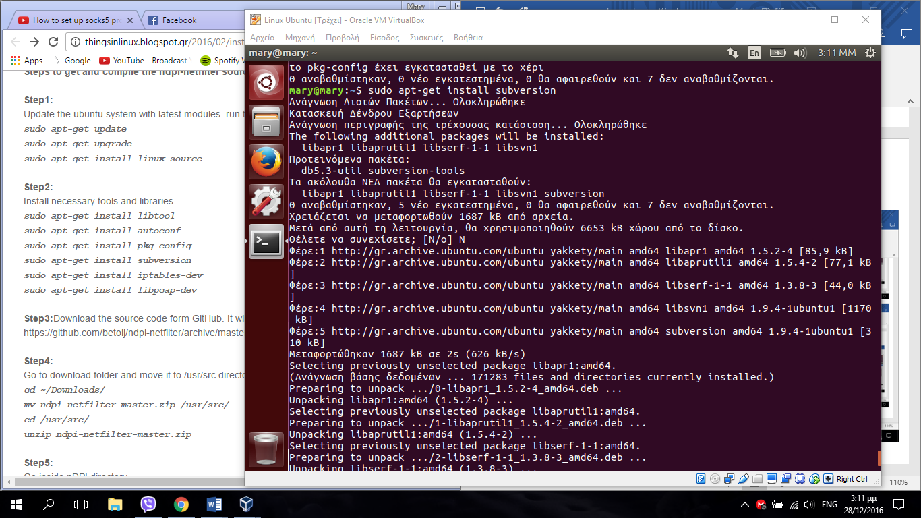

***sudo apt-get install iptables-dev***

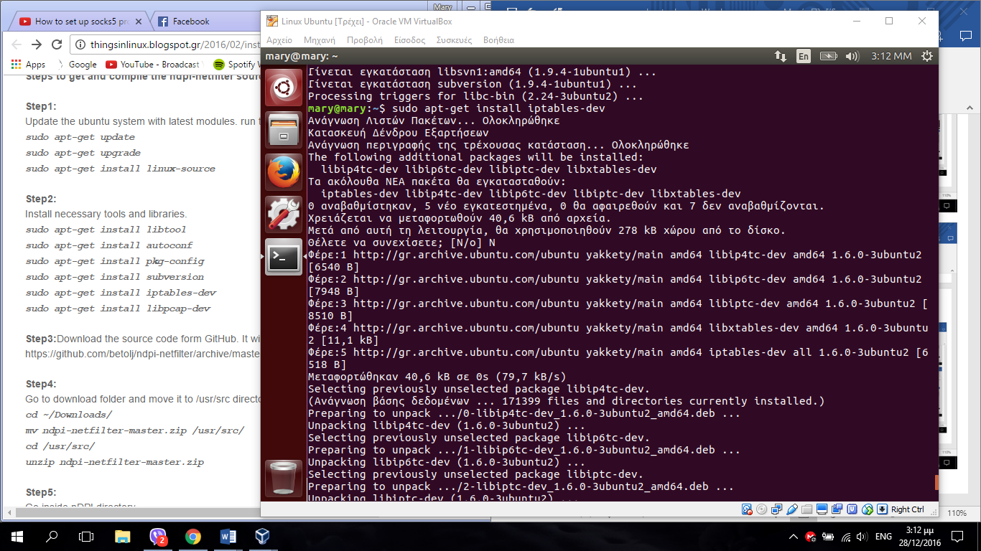

Κατεβάζουμε nDPI από: <https://github.com/ntop/nDPI> και τρέχουμε τα παρακάτω:

Debian apt-get install build-essential

cd <nDPI source code directory>

./configure

Make

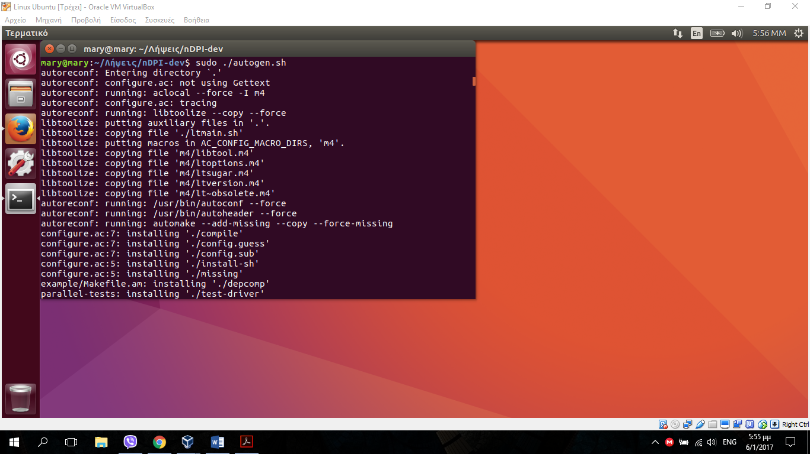

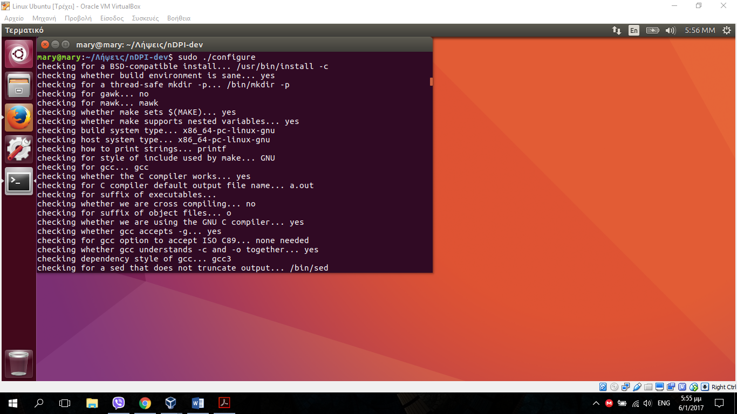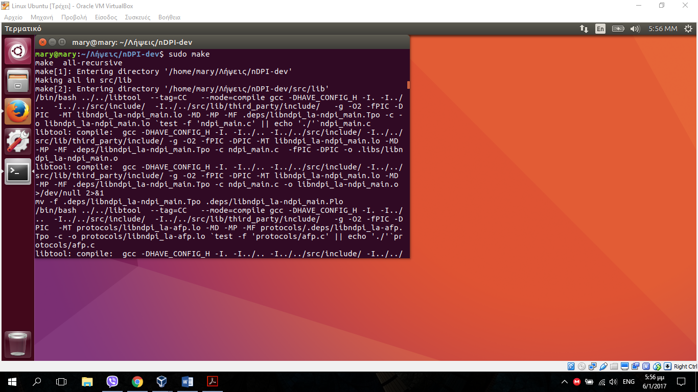

### Δικτυακή Κίνηση

* Υπηρεσίες διαδικτύου:

Χρησιμοποιήσαμε το google, Wikipedia, amazon pinterest, twitter kai facebook

Παρατηρούμε πως δεν φαίνεται το pinterest

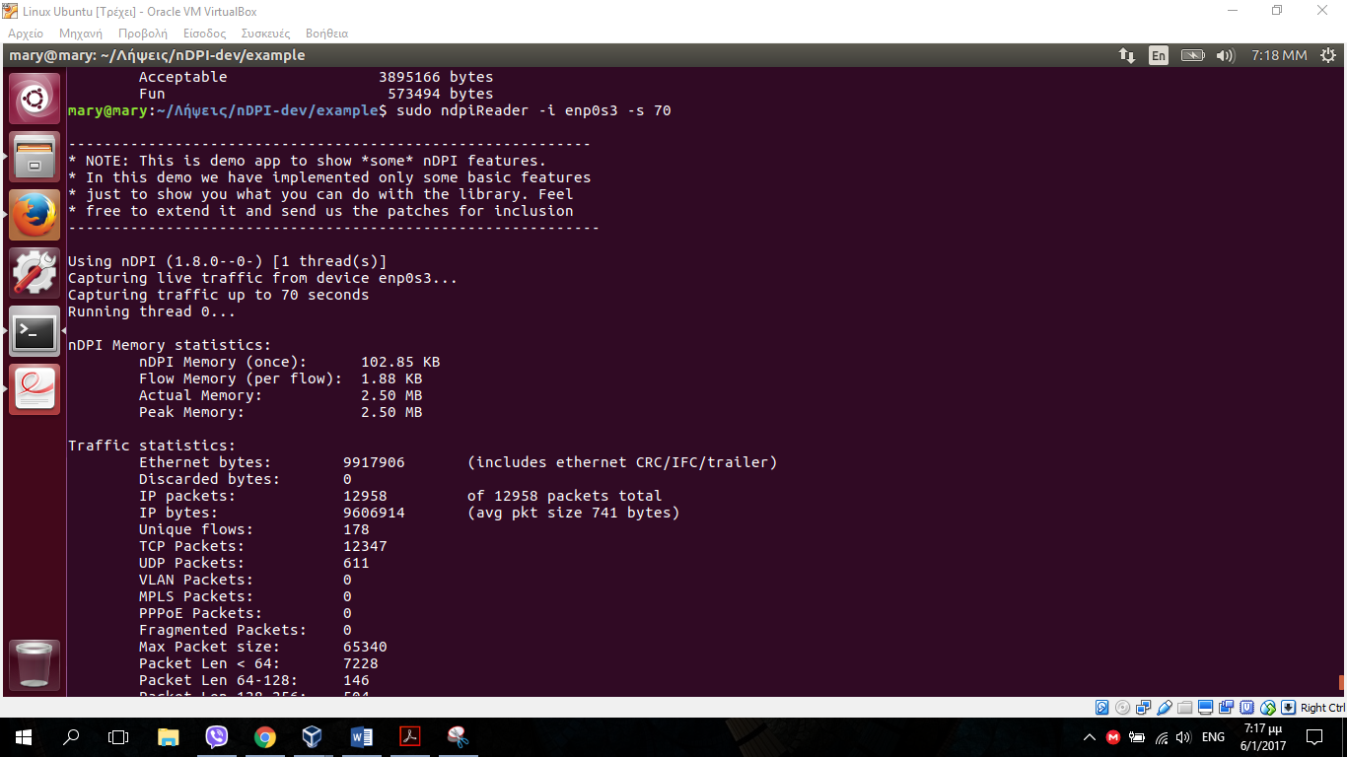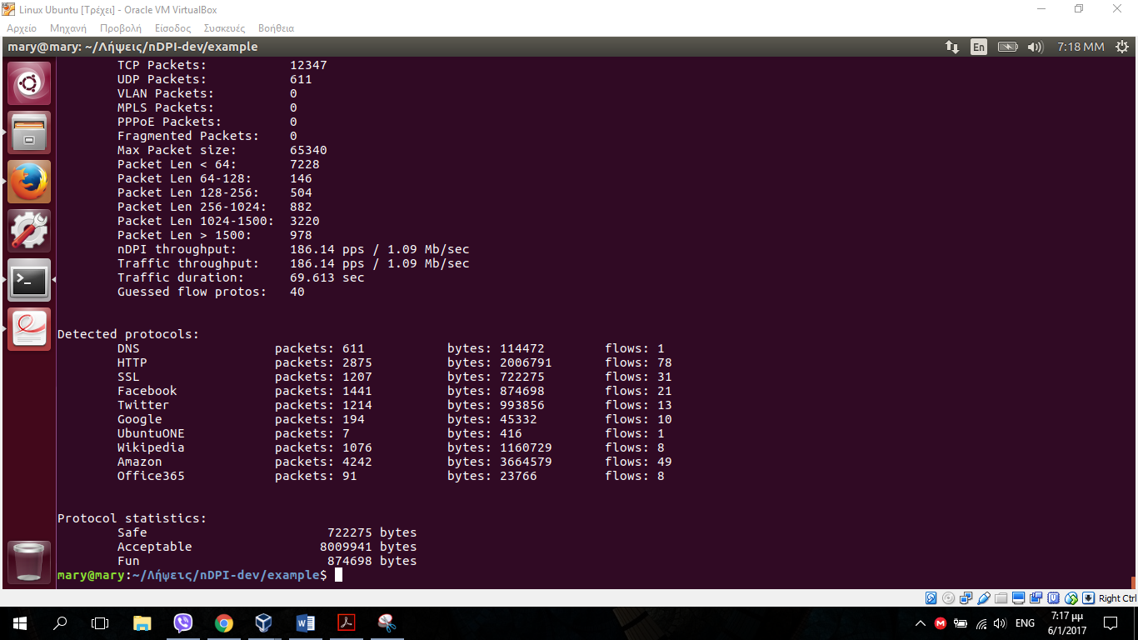

* Εφαρμογές:

Dropbox

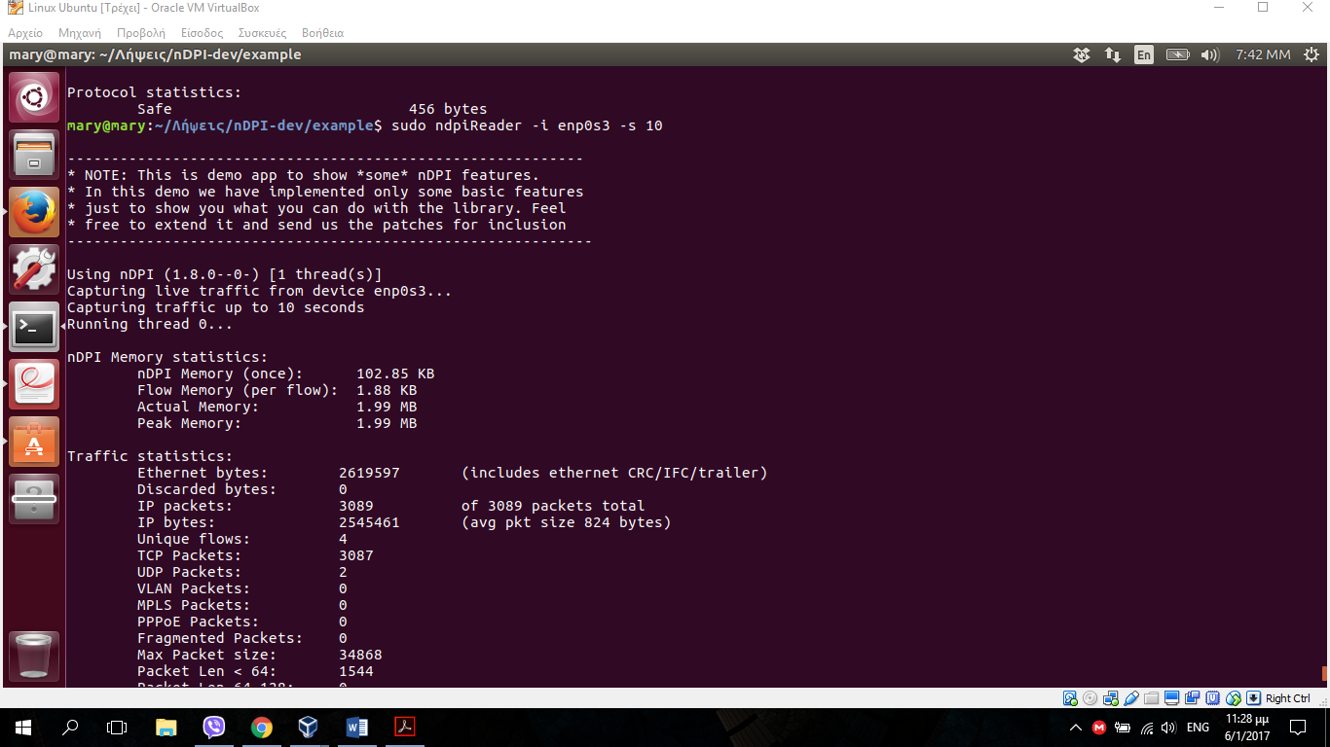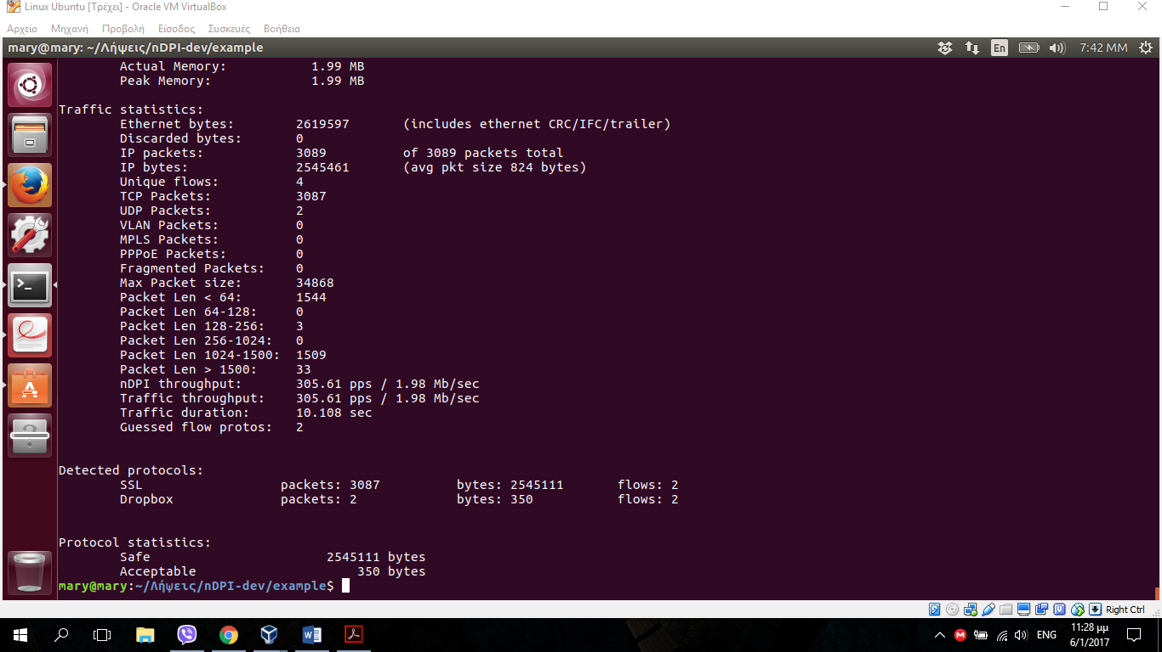

Spotify

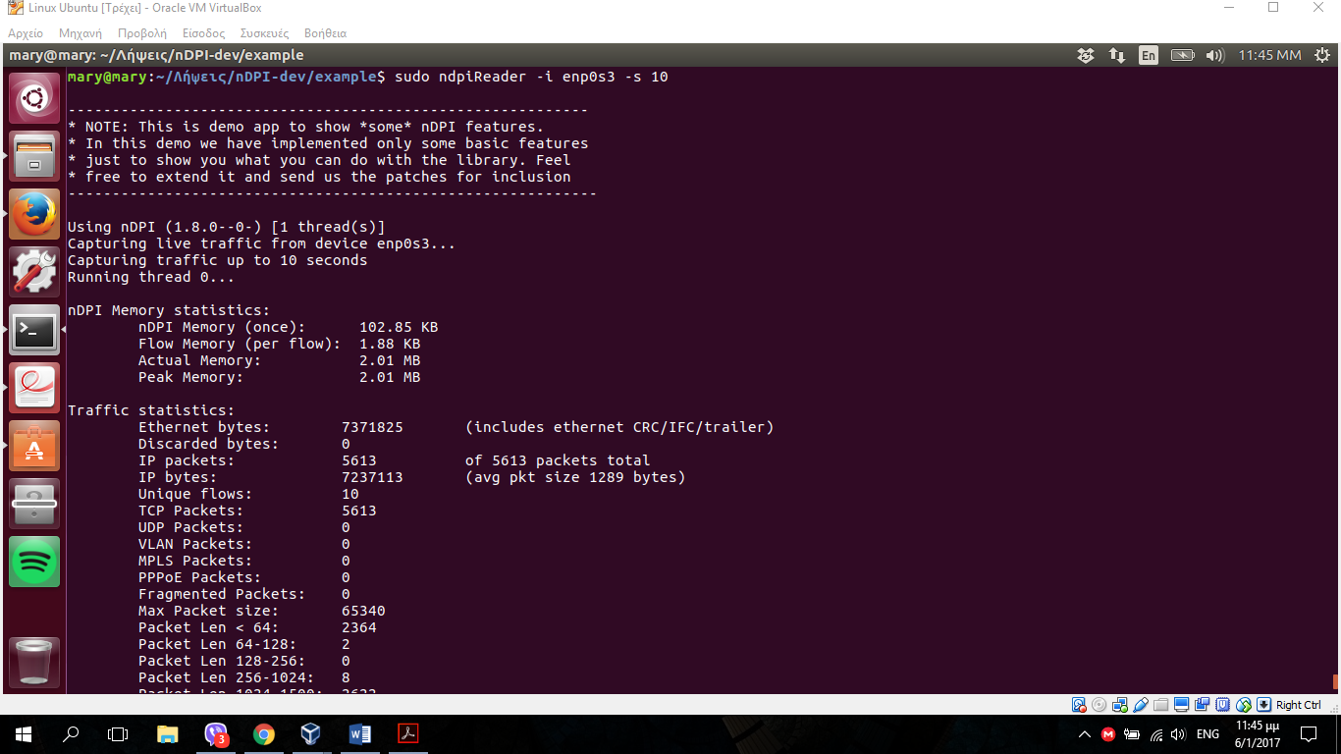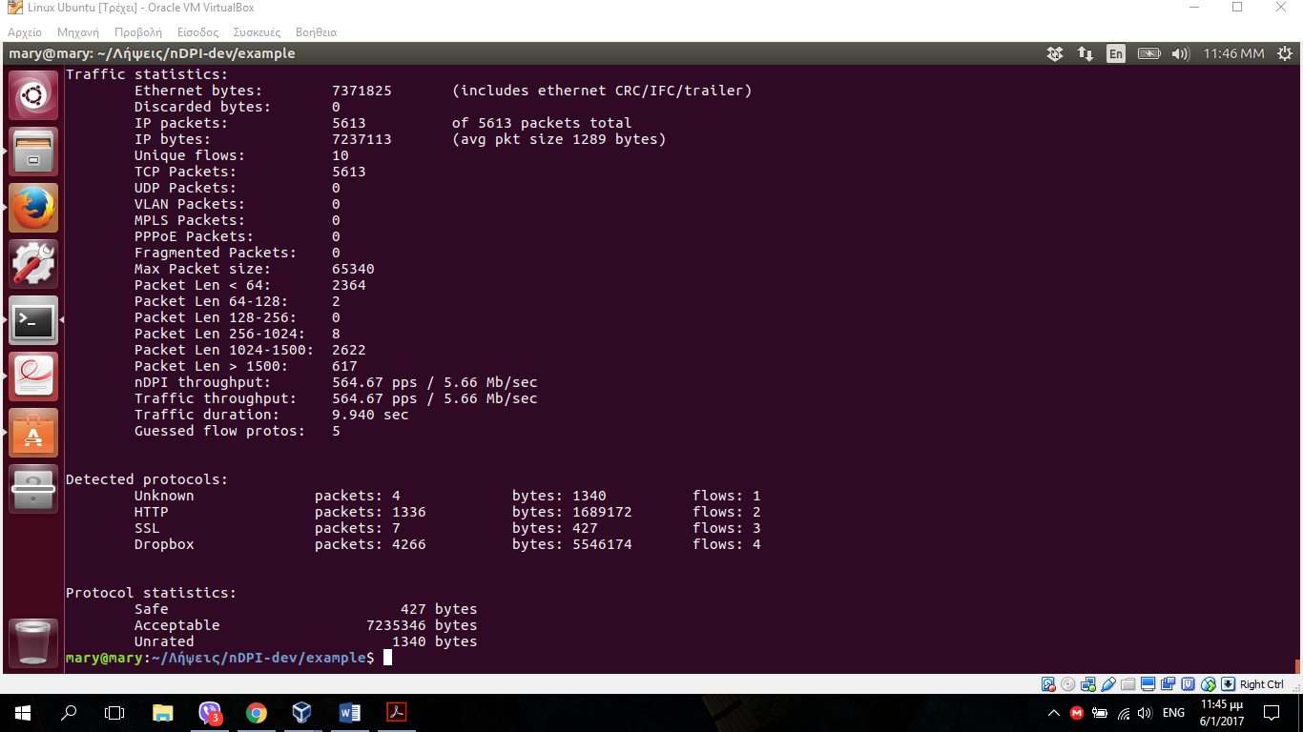

Viber

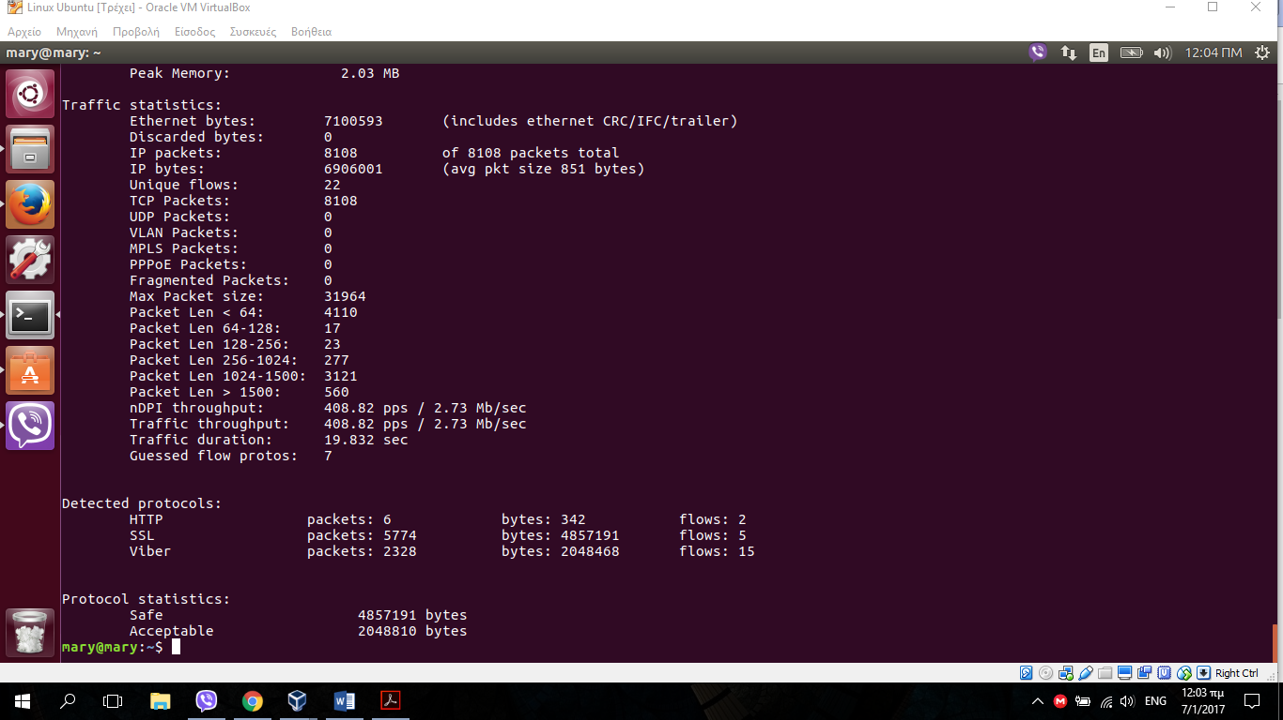

BitTorrent

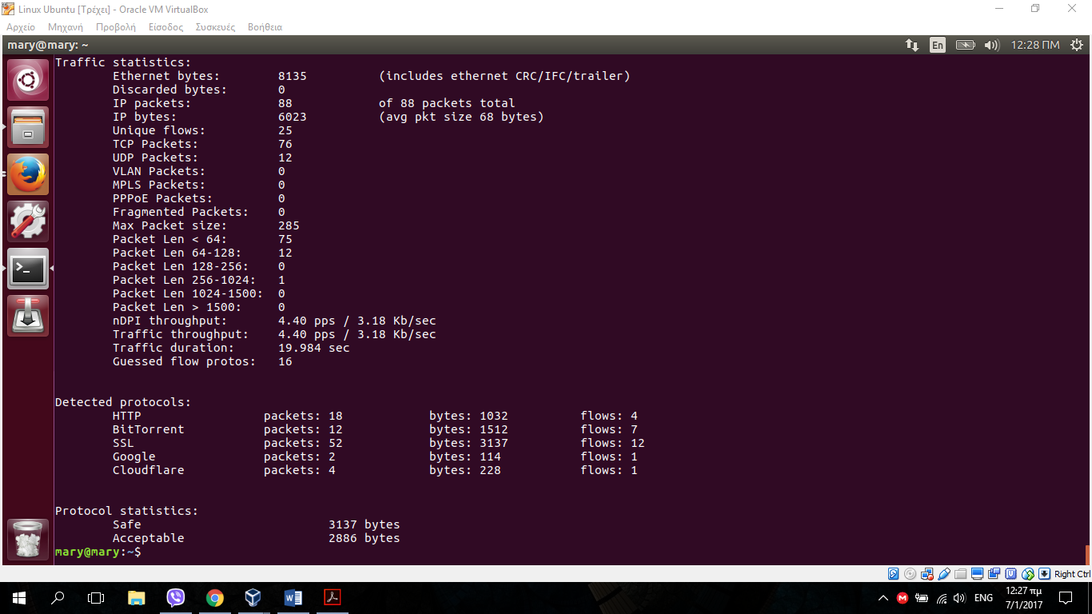

#### Πρωτόκολλα εφαρμογών:

Http

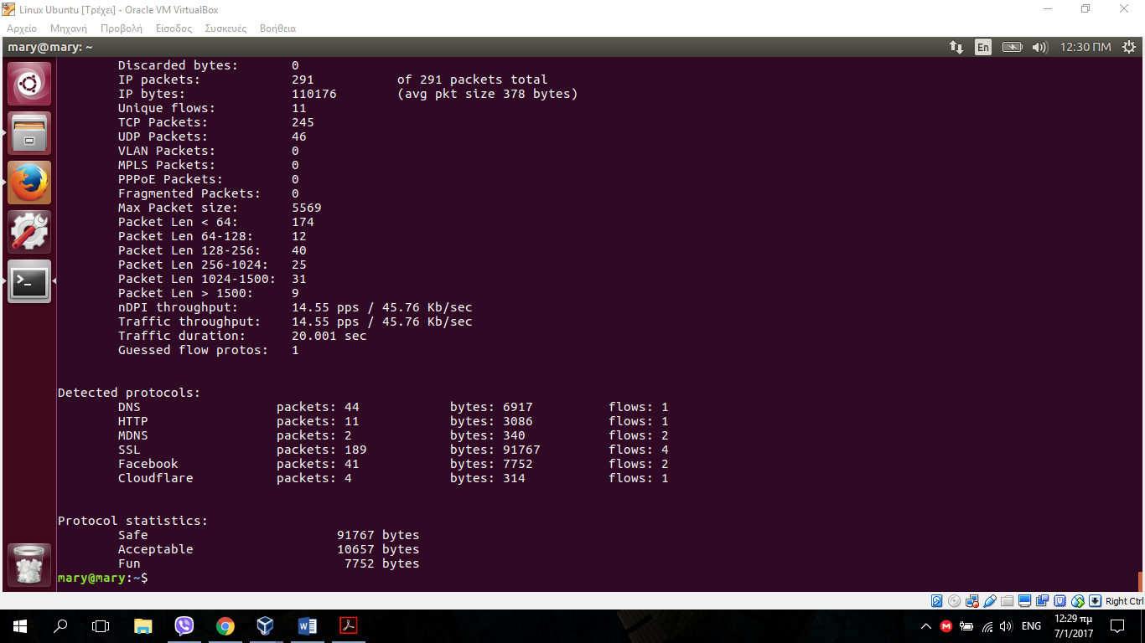

DNS

Πληκτρολογώντας μια νέα διεύθυνση στο mozilla παρατηρούμε την εμφάνιση του DNS στην κίνηση.

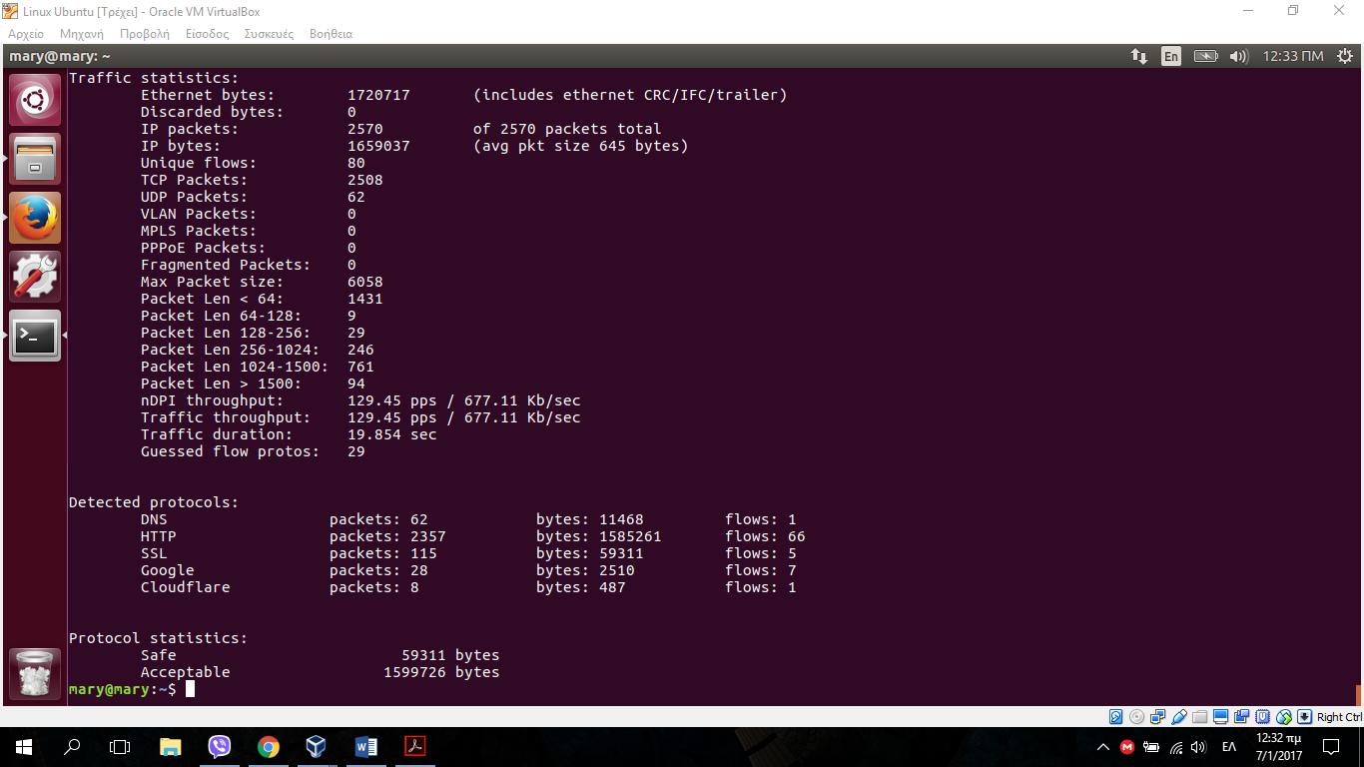

SSH

Κάνουμε σύνδεση με ένα απομακρυσμένο server. Παρατηρούμε πως το nDPI κάνει αναγνώριση με βάση την πόρτα οπότε με την 22 βλέπουμε πως στην κίνηση εμφανίζεται το πρωτόκολλο SSH

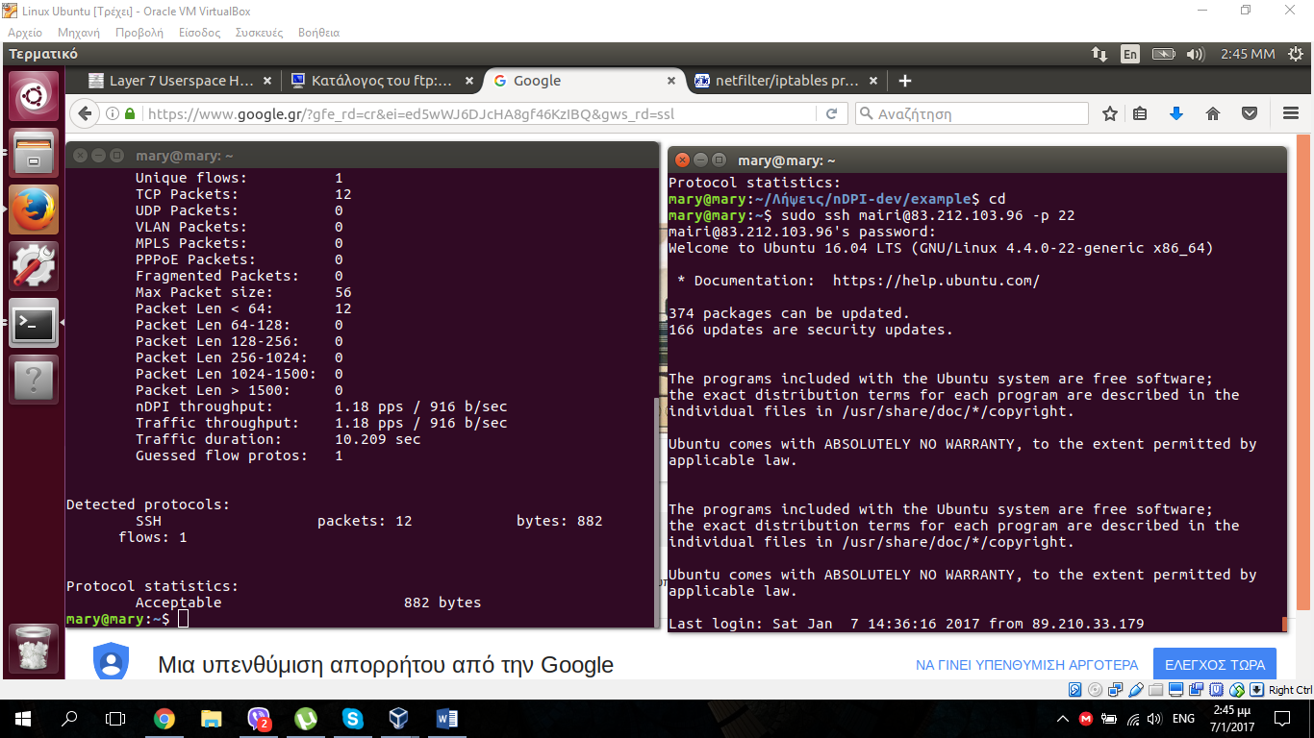

Socks

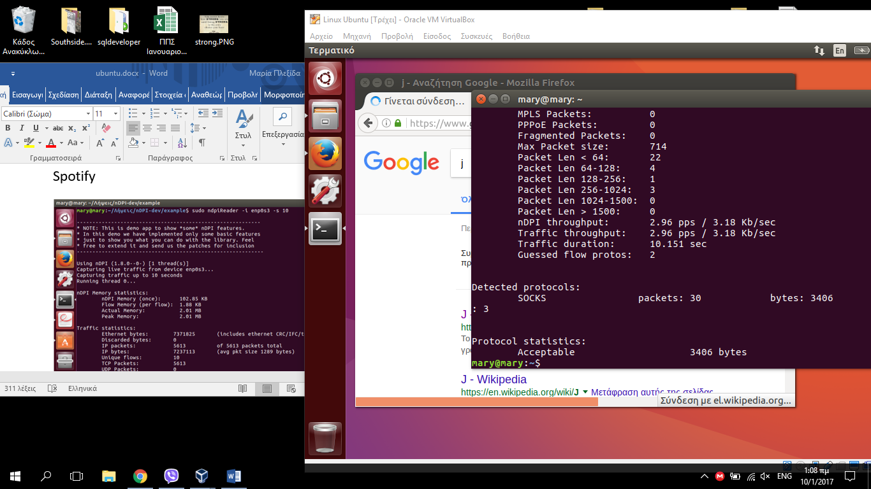

## Εγκατάσταση L7-filter

Για την εγκατάσταση του L7-filter εκτελούμε τα παρακάτω:

**sudo add-apt-repository ppa:imisstheshore/alfa-sec**  
**sudo apt-get update**  
**sudo apt-get install l7-filter-userspace**

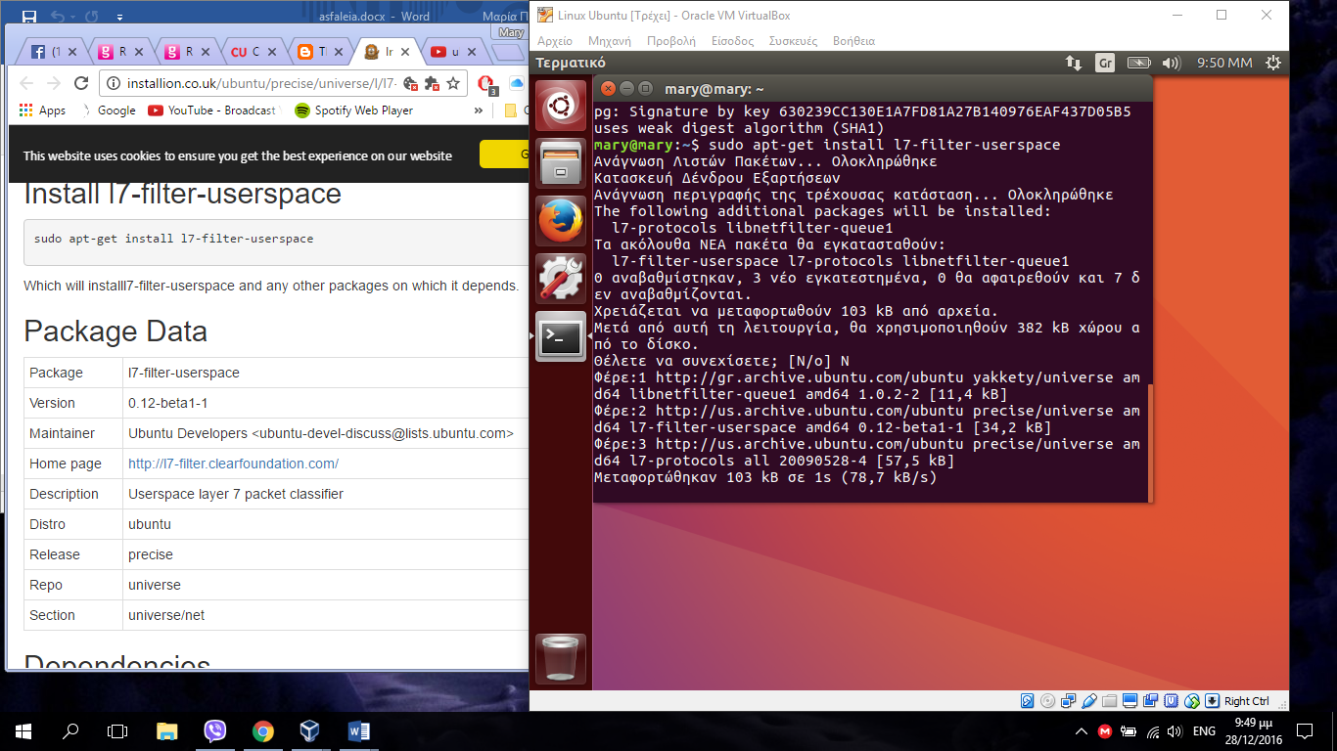

<http://kuscsik.blogspot.gr/2008/02/how-to-userspace-l7-filter-on-ubuntu.html>

### Δικτυακή Κίνηση

#### Πρωτόκολλα εφαρμογών:

DNS

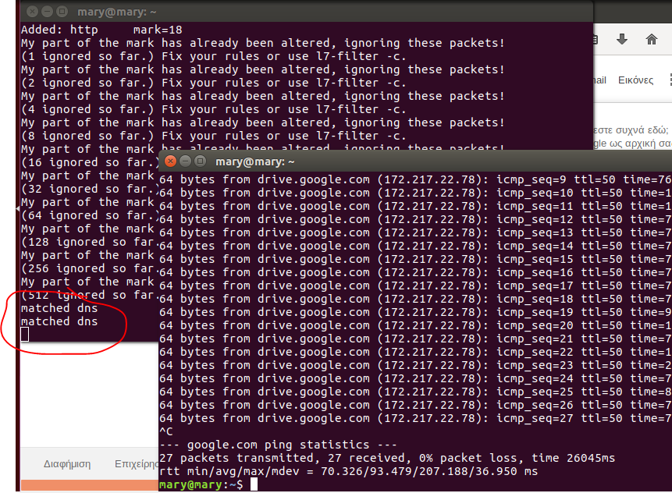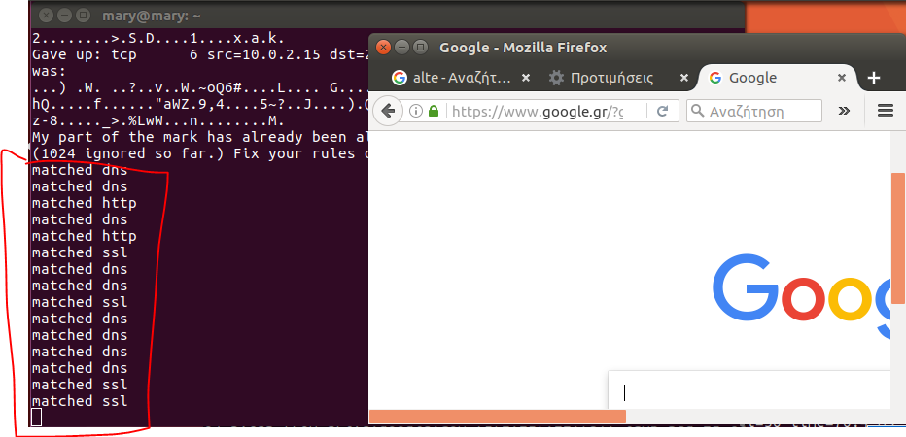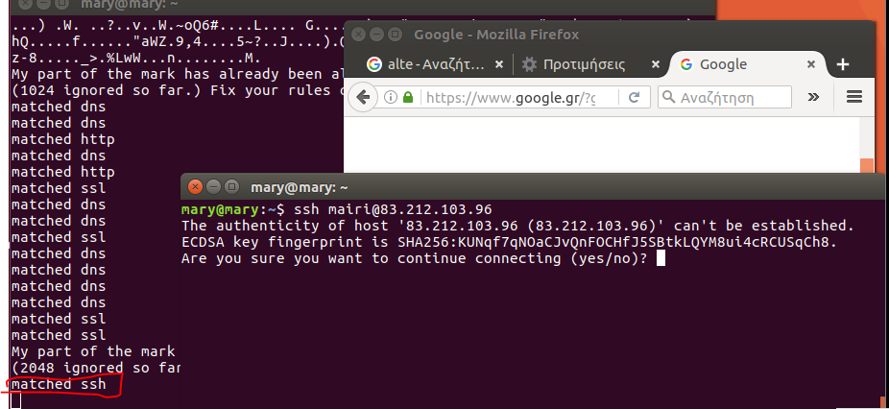

SOCKS

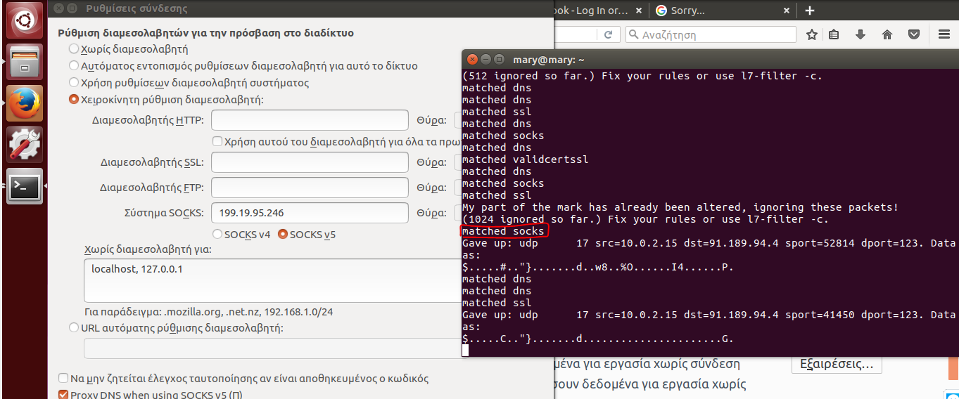

#### Εφαρμογές:

Bittorrent

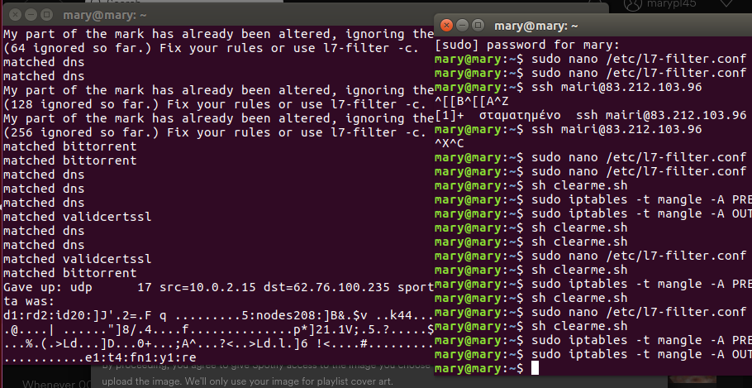

Δεν εντόπισε skype και dropbox

Αλλά εντόπισε το site της canonical:

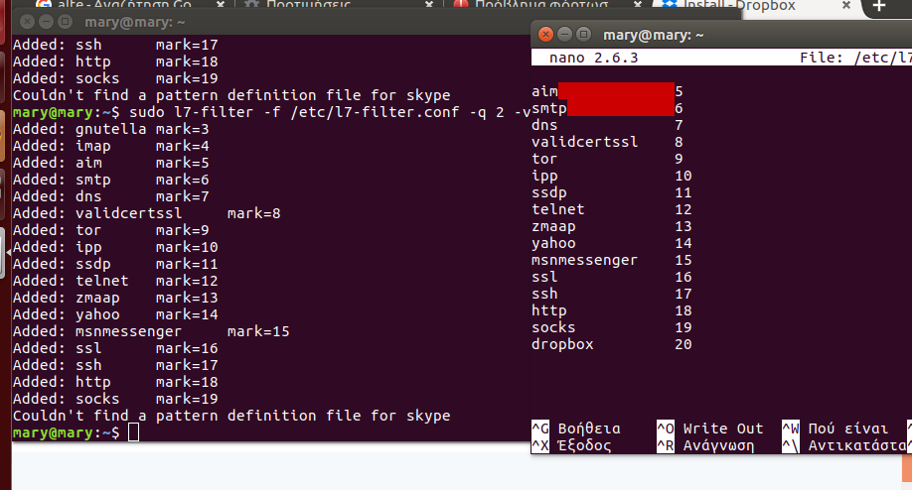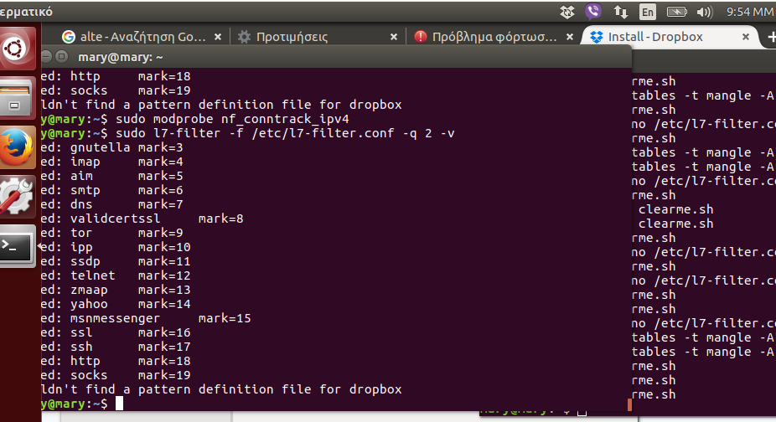

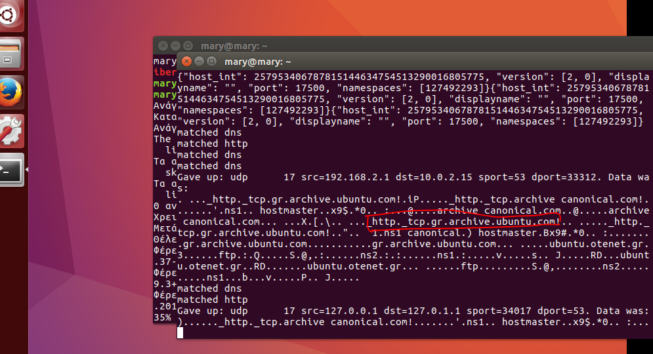

#### Υπηρεσίες διαδικτύου:

Δοκιμάσαμε τα site twitter, facebook, google, youtube και βρήκαμε μόνο το facebook

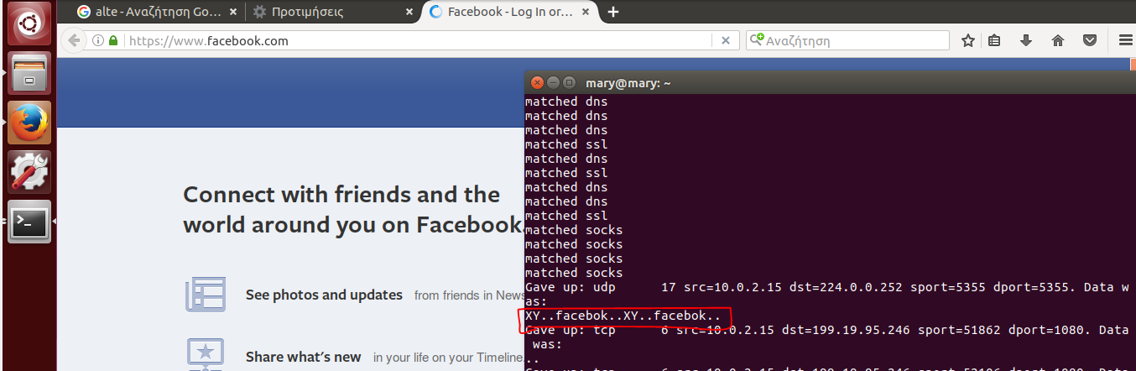

Καθώς και το παρακάτω

Simple Service Discovery Protocol (SSDP): Πρόκειται για πρωτόκολλο το οποίο βασίζεται στο πρωτόκολλο του DNS και χρησιμοποιείται για τις διαφημίσεις στα site.

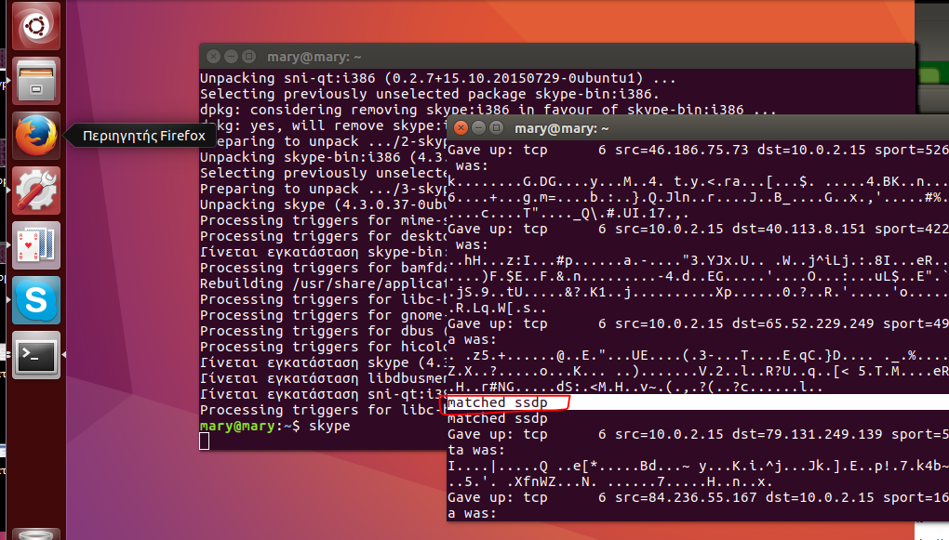

## Σύγκριση nDPI με L7-filter

|  |  |  |
| --- | --- | --- |
| Πρωτόκολλα Εφαρμογών | nDPI | L7-filter |
| DNS | ✔ | ✔ |
| SSH | ✔ | ✔ |
| HTTP | ✔ | ✔ |
| SOCKS | ✔ | ✔ |

|  |  |  |
| --- | --- | --- |
| Εφαρμογές | nDPI | L7-filter |
| Dropbox | ✔ | X |
| Viber | ✔ | X |
| BitTorrent | ✔ | ✔ |
| Spotify | X | X |

|  |  |  |
| --- | --- | --- |
| Υπηρεσίες Διαδικτύου | nDPI | L7-filter |
| Google | ✔ | X |
| Wikipedia | ✔ | X |
| Amazon | ✔ | X |
| Twitter | ✔ | X |
| Facebook | ✔ | ✔ |
| Pinterest | X | X |

Παρατηρούμε πως μεγαλύτερη επιτυχία ανίχνευσης της κίνησης έχουμε με τη χρήση του nDPI.

## Ζητούμενα

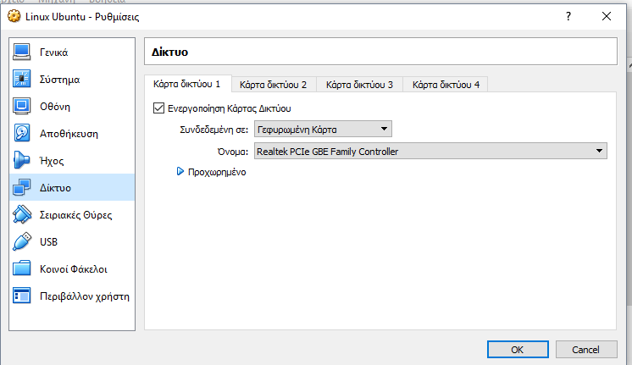

Ανοίγουμε το /etc/dante.config, για να αποτρέψουμε την πρόσβαση γράφουμε ανάλογα το τι θέλουμε τα παρακάτω.

Πιο αναλυτικά:

με το block αποτρέπουμε την κίνηση

from … to, από που μέχρι που

command ποιες είναι οι εντολές που απαγορεύει-> bind και connect

δεν επιτρέπεται η σύνδεση οπότε στο log πετάει-> log: error.

### Θα αποτρέπεται η πρόσβαση προς τον Proxy από μια συγκεκριμένη εξωτερική IP.

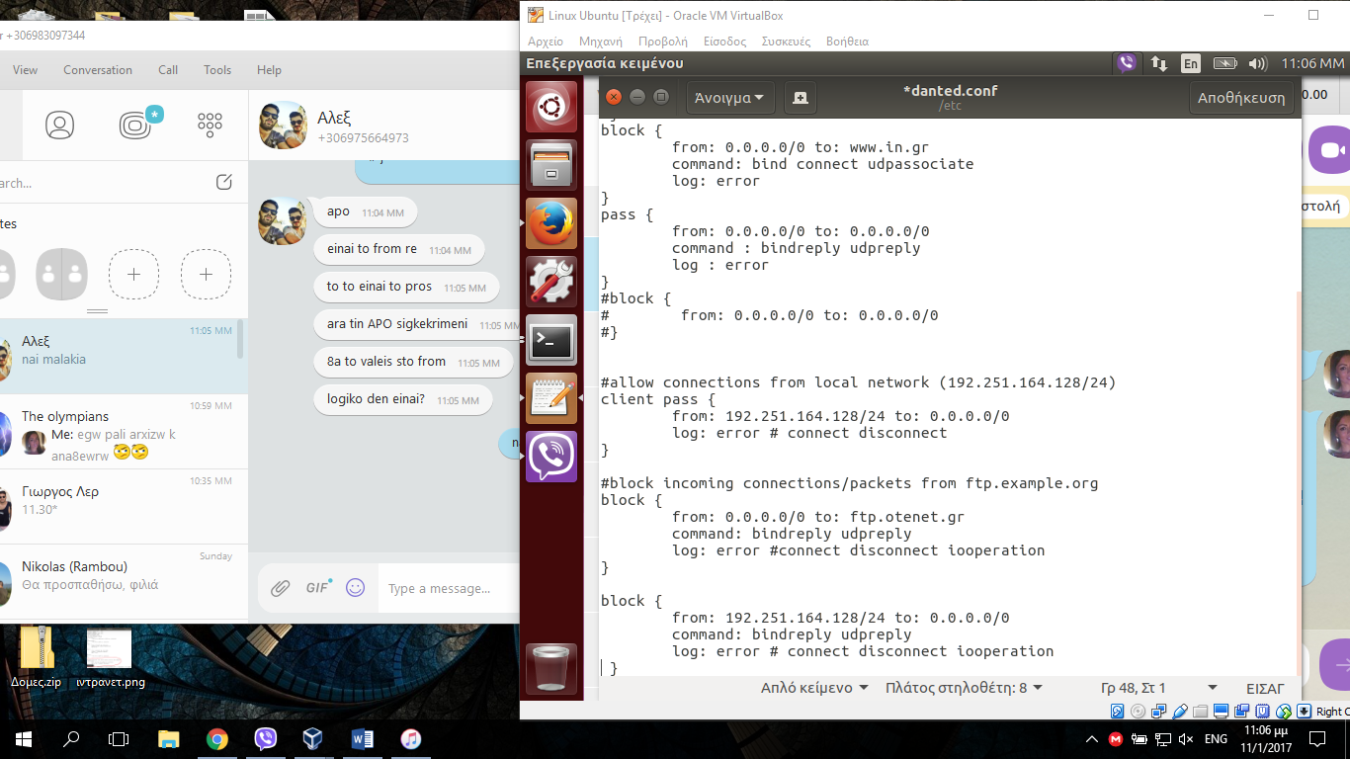

### Θα αποτρέπεται η πρόσβαση προς τον Proxy από ένα συγκεκριμένο εύρος IP του intranet.

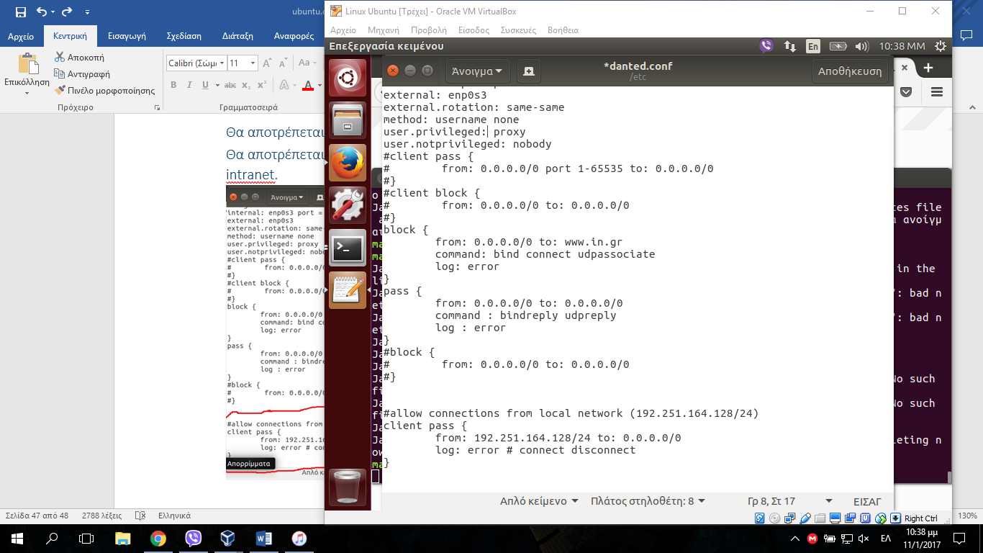

### Θα αποτρέπεται η πρόσβαση όλων των χρηστών του Proxy σε κάποιο συγκεκριμένο εξωτερικό domain.

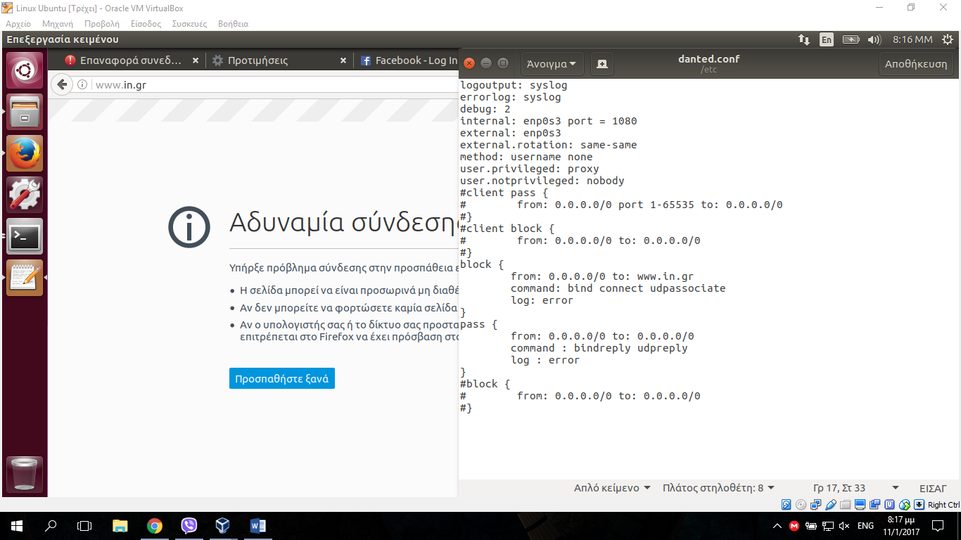

### Bandwidth throttling: Θα πρέπει να περιορίσετε το εύρος της κίνησης ενός χρήστη και μιας υπηρεσίας αυτού του χρήστη στο δίκτυο, όπως FTP, SSH, HTTP κ.ά.

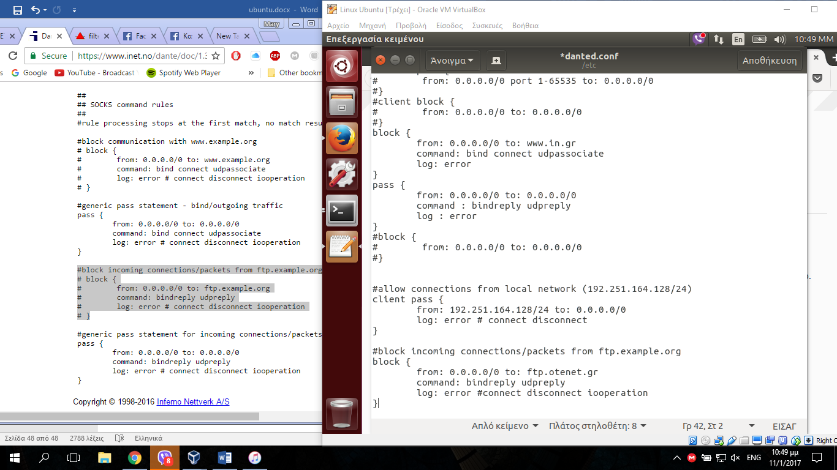

## Φάση 3η

7)

1. Access Control Flaws

a) Using an Access Control Matrix  
Σε ένα σύστημα ελέγχου πρόσβασης βάσει ρόλων ένας χρήστης μπορεί να εκχωρήσει ένα ή περισσότερους ρόλους. Ένα τέτοιο σύστημα αποτελείται συνήθως από δύο μέρη: το ρόλο της διαχείρισης άδεια και της ανάθεσης ρόλων. Ένα σπασμένο σύστημα ελέγχου πρόσβασης θα μπορούσε να επιτρέψει σε έναν χρήστη να έχει προσβάσεις εκεί που δεν επιτρέπεται.

9)

1. Access Control Flaws

a) Using an Access Control Matrix

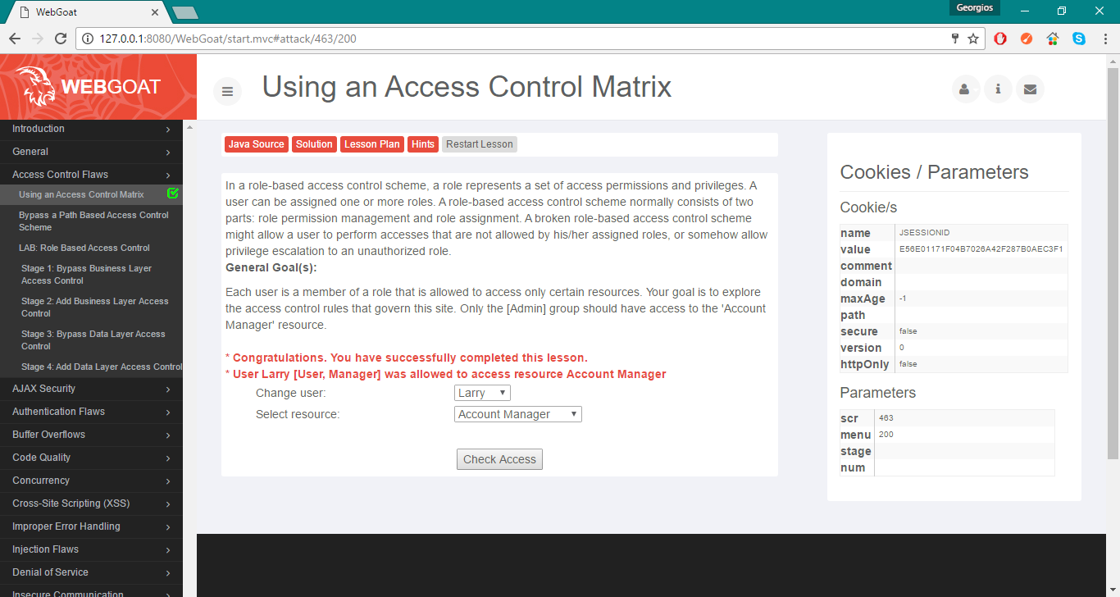

b) Bypass a Path Based Access Control Scheme

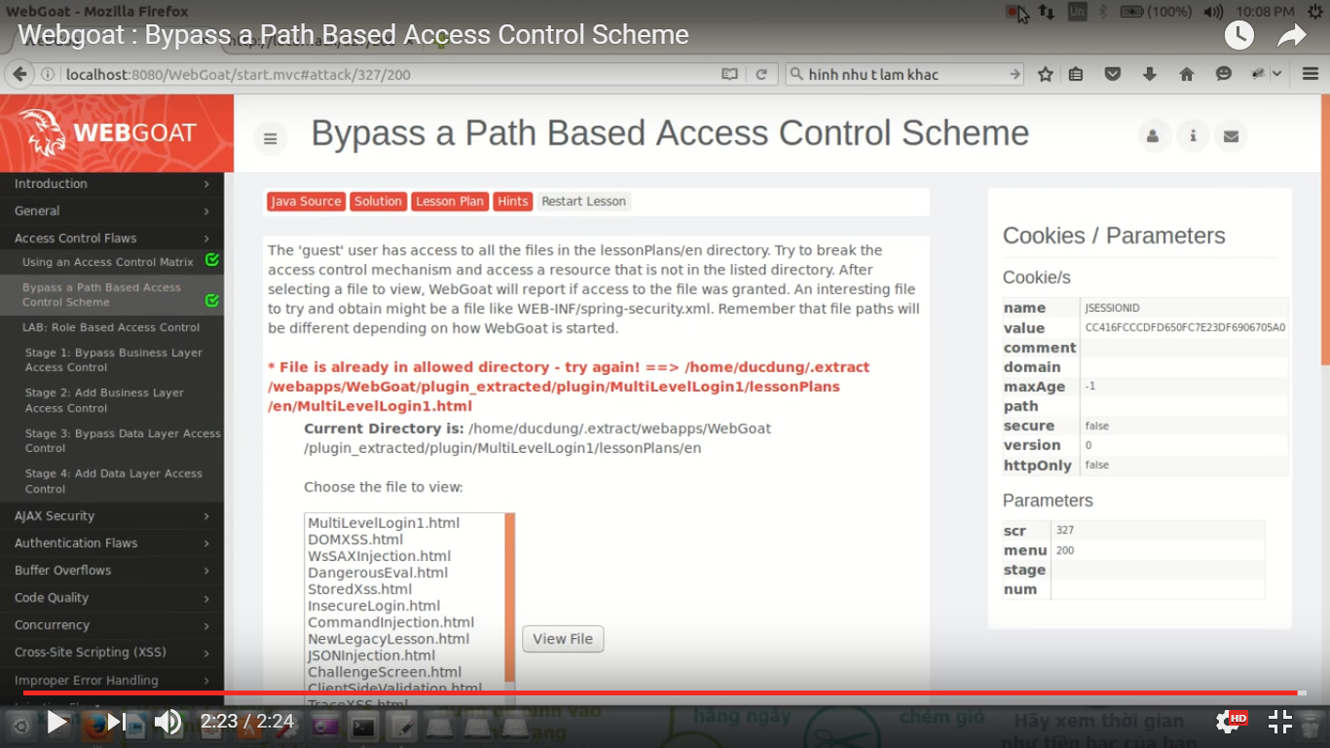

2. AJAX Security

a) DOM Injection

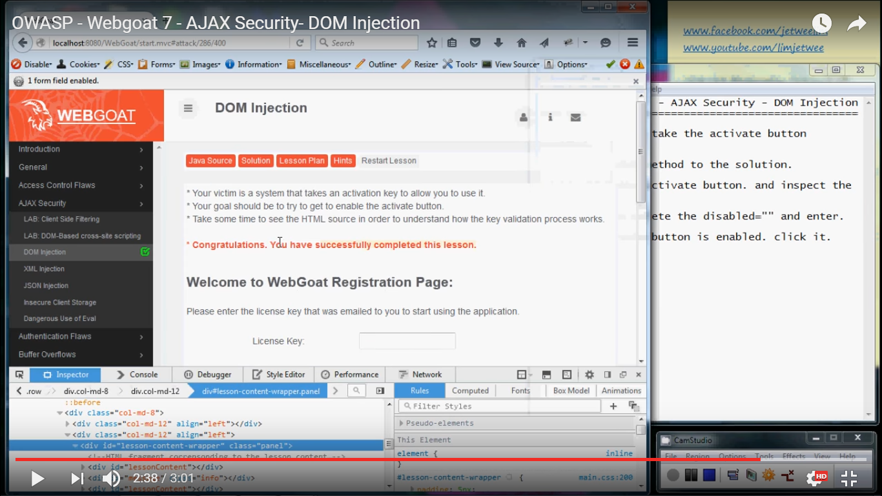

b) XML Injection

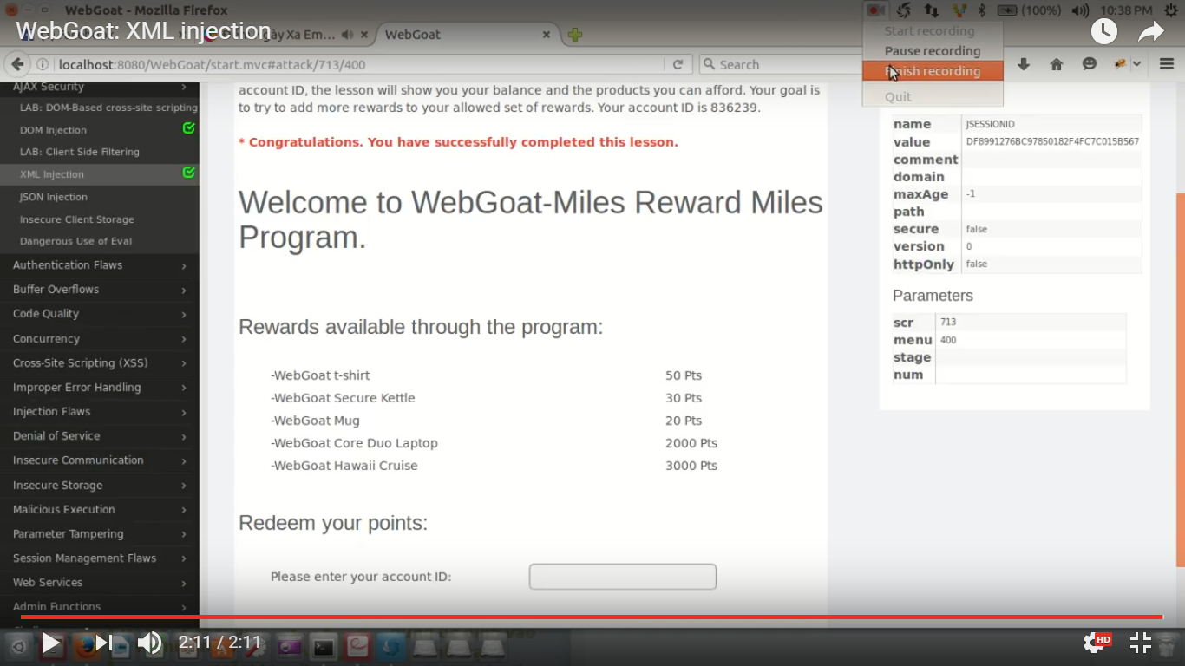

3.Authentication Flaws

a) Forgot Password

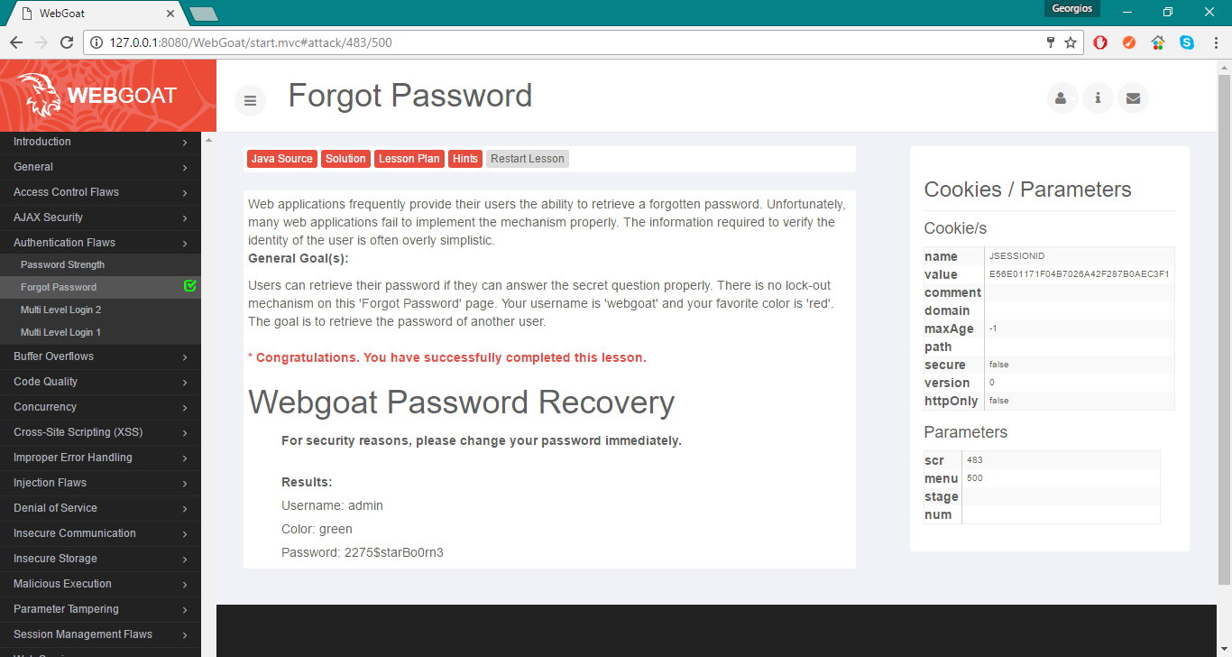

b) Password Strength

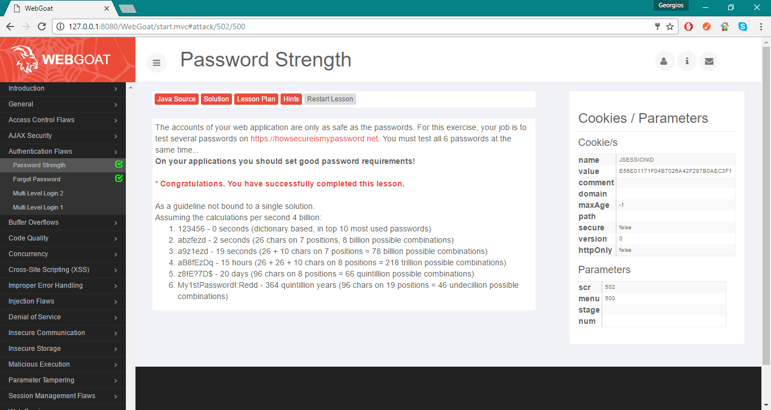

4. Cross-Site Scripting (XSS)

a) Phishing with XSS

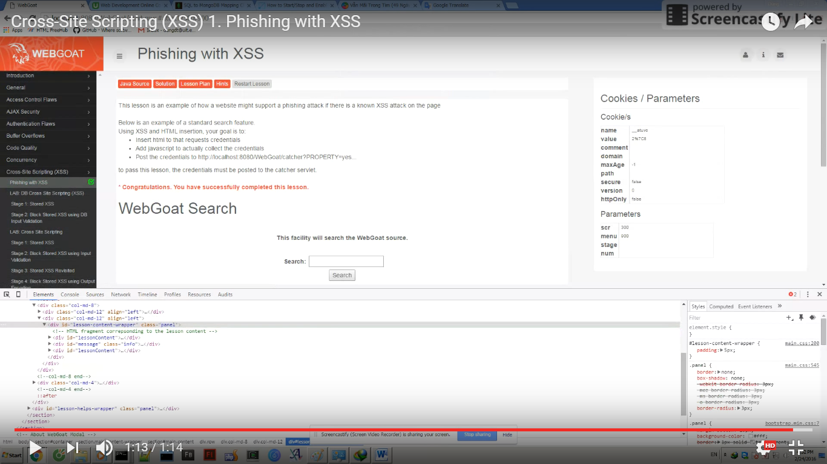

b) Reflected XSS Attacks

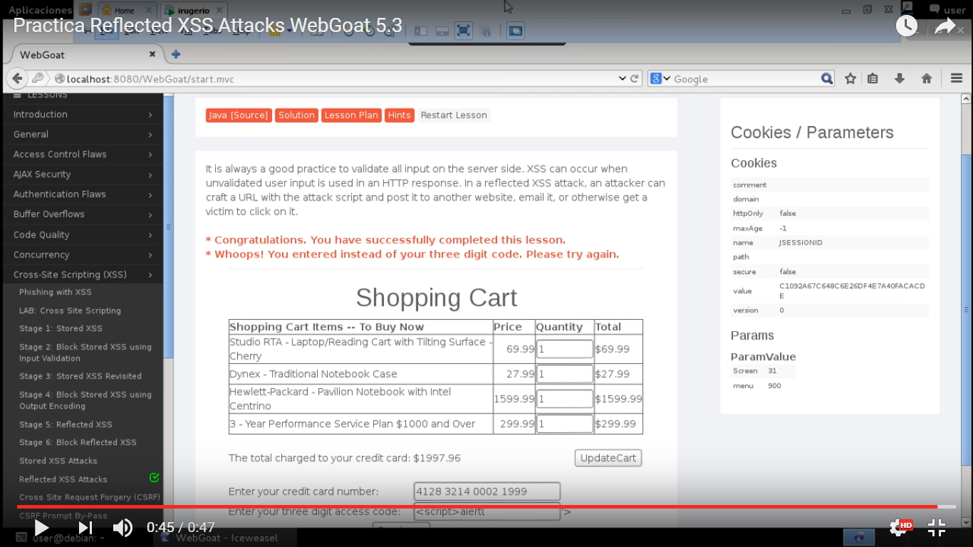

5. Injection Flaws

a) Command Injection

